

《软件质量保证与测试》

课程报告

MeetHere场馆预约管理系统

功能测试报告

**院 （系）： 石油学院计算机系**

**专业年级： 软件工程 2020级**

**班 级： 2班**

**组 员： 刘恩嘉 2020015315**

**组 员： 赵熙斌 2020015331**

**组 员： 郭天佑 2020015274**

**小组编号： 19小组**

完成日期：2023年5月29日

报告成绩

|  |  |  |  |
| --- | --- | --- | --- |
| **评分项** | **分值** | **得分** | **依据** |
| 报告格式 | 10 |  |  |
| 测试点提取 | 10 |  |  |
| 测试用例 | 40 |  |  |
| 缺陷报告 | 20 |  |  |
| UI测试 | 10 |  |  |
| 测试总结 | 10 |  |  |
| 总分 |  | | |
| **教师评语** | | | |
|  | | | |

MeetHere场馆预约管理系统

功能测试报告

|  |  |  |  |  |
| --- | --- | --- | --- | --- |
| 文件状态：  [ ]草 稿  [√]正式发布  [ ]正在修改 | 文件标识 | 001 | 审 核 人 | 19小组 |
| 当前版本 | 3.0 | 审核日期 | 2023/5/29 |
| 作 者 | 19小组 | 批 准 人 |  |
| 完成日期 | 2023/5/25 | 批准日期 |  |

Copyright © 2023 CUPK版权所有

**版本管理以及修订记录**

| **版本** | **发放日期** | **说明** | **编写/修改** | **审核** |
| --- | --- | --- | --- | --- |
| 1.0 | 2023/5/25 | 完成 | 编写 | 赵熙斌 |
| 2.0 | 2023/5/27 | 更新缺陷统计信息 | 修改 | 刘恩嘉 |
| 3.0 | 2023/5/29 | 更新测试结论 | 修改 | 郭天佑 |
|  |  |  |  |  |
|  |  |  |  |  |
|  |  |  |  |  |
|  |  |  |  |  |
|  |  |  |  |  |
|  |  |  |  |  |
|  |  |  |  |  |
|  |  |  |  |  |
|  |  |  |  |  |
|  |  |  |  |  |
|  |  |  |  |  |
|  |  |  |  |  |
|  |  |  |  |  |
|  |  |  |  |  |
|  |  |  |  |  |
|  |  |  |  |  |

**保密说明**

文中所有资料（包括文中的创意与概念），未经许可，不得向任何第三方透露，也不得用作其他用途。

目录

1简介 7

1.1编写目的 7

1.2系统用户 7

1.3参考资料 7

2测试环境 7

2.1客户端测试环境 7

2.1.1硬件的配置 7

2.1.2软件配置 8

2.2测试方法和使用工具 8

2.2.1用户界面(UI)测试 8

2.2.2功能测试 8

3 测试人员与时间 9

4 测试点提取 9

5 缺陷汇总 10

6风险预估 12

7分析与建议 13

7.1缺陷分析 13

7.2建议 13

8测试总结 14

8.1遗留问题 14

8.2评价 14

8.3测试结果 14

附录（一）测试用例 1

1. UI测试测试用例 1

1.1 窗体测试 1

1.2控件测试 1

1.3菜单测试 2

1.4输入验证测试 2

1.5错误处理测试 2

1.6图像与多媒体测试 3

1.7浏览器兼容性测试 3

2.功能测试测试用例 4

2.1用户注册测试 4

2.2用户登录测试 6

2.3个人信息管理测试 8

2.4查看场馆信息测试 12

2.5场馆预约测试 13

2.6订单管理测试 15

2.7查看新闻测试 18

2.8发表留言测试 19

2.9留言管理测试 20

2.10管理员新增用户测试 22

2.11管理员删改用户测试 26

2.12管理员新增场馆测试 31

2.13管理员删改场馆测试 37

2.14管理员统计订单测试 38

2.15管理员审核订单测试 40

2.16管理员新增新闻测试 41

2.17管理员删改新闻测试 43

2.18管理员审核留言测试 45

2.19登录拦截测试 46

附录（二）缺陷报告 1

1. 前台缺陷 1

1.1 登录页面 1

1.2 场馆预约页面 2

1.3 留言板页面 2

1.4 个人信息页面 3

1.5 新闻页面 3

2 后台缺陷 3

2.1 数据库设计缺陷 3

2.2注册模块 4

2.3留言板模块 5

2.4 用户管理模块 6

# 1简介

## 1.1编写目的

本测试报告为MeetHere场馆预约管理系统的UI测试、功能测试和缺陷分析的报告。其中功能性测试是为了确保软件系统按照规格说明和需求文档中的功能描述进行正确实现、用户能够按照预期的流程和步骤正确操作软件系统，并获得正确的结果等；UI测试的目的是确保用户界面的正确性、一致性和易用性。测试用户界面的导航功能，包括菜单、导航栏、链接和按钮等的跳转和导航是否正确等；缺陷分析是为了记录和跟踪在测试过程中发现的缺陷，以便对其进行修复和验证，同时提供给开发团队或相关人员详细描述缺陷的信息，包括重现步骤、影响程度和紧急程度等。

综上所述，本报告是为了确保软件系统的功能按照预期工作并提供良好的用户体验，并保证能够记录和跟踪发现缺陷，以促进缺陷修复和提高软件质量。

## 1.2系统用户

用户：注册会员、管理员。

## 1.3参考资料

需求文档《MeerHere需求说明.doc》

# 2测试环境

## 2.1客户端测试环境

### 2.1.1硬件的配置

|  |  |  |
| --- | --- | --- |
| **关键项** | **数量** | **性能要求** |
| 测试PC机 | 3台 | CPU主频3.0GHz，硬盘512G以上，内存8G及以上 |
| 数据库服务器 | 1台 | CUP主频3.0GHz，硬盘1TB以上，内存8G及以上 |

### 2.1.2软件配置

|  |  |
| --- | --- |
| **资源名称/类型** | **配置** |
| 操作系统环境 | 操作系统主要分为windows 10、windows11、Ubuntu |
| 浏览器环境 | 测试涉及到的浏览器：IE（IE8以上）、Chrome、Firefox。 |
| 功能性测试工具 | 设计测试用例并进行手工测试 |
| 测试管理工具 | Excel |

## 2.2测试方法和使用工具

### 2.2.1用户界面(UI)测试

|  |  |
| --- | --- |
| **测试范围** | 1.页面结构包括菜单、背景、颜色、字体、按钮名称、提示信息等的一致性。  2.错误处理测试：验证用户界面对错误输入、无效操作和异常情况的处理是否正确，包括错误提示、警告框和错误消息等。  3.视觉一致性测试：确保用户界面在不同页面和功能之间保持一致的外观和风格，包括颜色、图标、字体和排版等。  4.浏览器兼容性测试：测试应用在主流浏览器（如Chrome、Firefox和Edge等）上不同版本的外观、布局和功能的一致性。 |
| **测试目标** | 验证各个窗口风格（包括颜色、字体、提示信息、图标等）与需求保持一致，确保UI能够保证用户界面的正确性、易操作性，一致性，而且符合用户操作习惯。 |
| **测试方法** | 手工测试 |
| **使用工具** | Excel、主流浏览器Chrome、Firefox和Edge |

### 2.2.2功能测试

|  |  |
| --- | --- |
| 测试范围 | 验证功能是否与需求规格说明书上的一致。 |
| 测试目标 | 核实所有功能均已正常实现，即是否与需求规格说明书一致。 |
| 测试方法 | 主要采用黑盒测试、边界值检验、等价类划分等测试方法。 |
| 工具与方法 | 手工测试 |

# 3 测试人员与时间

|  |  |  |
| --- | --- | --- |
| **模块** | **测试人员** | **测试时间** |
| UI测试 | 19小组 | 2023.05.19-2023.05.25 |
| 功能测试 | 19小组 | 2023.05.19-2023.05.25 |
| 缺陷跟踪 | 19小组 | 2023．05.19-2023.05.29 |

# 4 测试点提取

|  |  |  |
| --- | --- | --- |
| 分类 | ID | 测试点 |
| UI测试 | 1 | 窗体 |
| 2 | 控件 |
| 3 | 菜单 |
| 4 | 输入验证 |
| 5 | 错误处理 |
| 6 | 图像与多媒体 |
| 7 | 浏览器兼容性 |
| 功能测试 | 8 | 用户注册 |
| 9 | 用户登录 |
| 10 | 个人信息管理 |
| 11 | 查看场馆信息 |
| 12 | 场馆预约 |
| 13 | 订单管理 |
| 14 | 查看新闻 |
| 15 | 发表留言 |
| 16 | 留言管理 |
| 17 | 管理员新增用户 |
| 18 | 管理员删改用户 |
| 19 | 管理员新增场馆 |
| 20 | 管理员删改场馆 |
| 21 | 管理员统计订单 |
| 22 | 管理员审核订单 |
| 23 | 管理员新增新闻 |
| 24 | 管理员删改新闻 |
| 25 | 管理员审核留言 |
| 26 | 登录拦截 |

# 5 缺陷汇总

Meet Here场馆预约管理系统的缺陷统计表如下：

|  |  |  |  |  |  |
| --- | --- | --- | --- | --- | --- |
| 缺陷严重程度 | A（致命） | B（严重） | C（一般） | D（建议） | 缺陷总数 |
| 修复的缺陷数 | 0 | 1 | 2 | 0 | 3 |
| 残留的缺陷数 | 0 | 2 | 4 | 5 | 11 |
| 缺陷总计 | 0 | 3 | 6 | 5 | 14 |

Meet Here场馆预约管理系统前台缺陷按照缺陷状态分布情况如下图所示：

Meet Here场馆预约管理系统前台缺陷按照严重程度分布情况如下图所示：

Meet Here场馆预约管理系统后台缺陷按照缺陷状态分布情况如下图所示：

Meet Here场馆预约管理系统后台缺陷按照严重程度分布情况如下图所示：

以上各段落内容，按照测试需求进行测试，并对各功能模块的bug数量进行统计。具体bug见附录（二）缺陷报告，此处不再重复记录。

# 6风险预估

可以预计到的风险描述如下：

1. 安全风险：系统可能存在安全漏洞，如未经授权的访问、数据泄露、恶意攻击等。这可能导致用户数据被窃取或篡改，对用户和系统造成损害。

2. 数据完整性风险：数据在输入、传输或存储过程中可能发生错误，导致预约信息丢失、错误记录或重复预约等问题。这可能导致混乱和不准确的预约管理，影响用户满意度和场馆资源的合理利用。

3. 性能问题：系统可能无法处理大量的预约请求或同时访问的用户，导致系统响应缓慢、崩溃或服务中断。这可能导致用户体验差、服务不可用，对场馆运营产生负面影响。

4. 兼容性问题：测试中并没有涉及到全部的操作系统和浏览器，只是测试了主流操作系统和浏览器，系统可能在未经测试的操作系统、浏览器或设备上表现不一致，导致页面显示异常或功能失效。这可能使部分用户无法正常使用系统，降低系统的可用性和用户满意度。

5. 用户错误操作：用户可能由于疏忽或不熟悉系统而产生错误的预约操作，如重复预约、错误时间选择等。这可能导致预约冲突、资源浪费或其他管理问题。

8. 更新和维护风险：系统可能需要定期进行更新和维护，但这可能导致系统暂时不可用、数据丢失或功能异常。如果更新和维护过程不得当，可能会对用户和场馆运营造成不便和影响。

# 7分析与建议

## 7.1缺陷分析

**整体缺陷分析**

项目测试共发现缺陷14个，其中致命0个，严重缺陷3个，一般缺陷6个，轻微缺陷5个，建议5个，目前修复缺陷3个，残留缺陷11个，完成部分缺陷的修复。

**缺陷密度分析**

测试共完成前台和后台的功能测试，其中前台缺陷严重程度以优化建议为主，用户界面交互方面需要优化。后台缺陷类型可分为设计缺陷和安全问题，其中注册模块、留言板模块和用户管理模块均有缺陷，且缺陷密度较低，每个功能点基本都保持正常。

**缺陷修复质量分析**

此项目大部分功能基本正常，但仍存在部分缺陷有待修复，主要可分为数据安全问题和代码设计缺陷。残留缺陷与未解决问题见附录（二）缺陷报告。

## 7.2建议

1. 严重缺陷修复：优先修复那些被标记为严重的缺陷。这些缺陷可能会对系统的关键功能和用户体验造成较大的影响，需要尽快修复以确保系统的稳定性和可靠性。

2. 一般缺陷修复：对于一般缺陷，根据其影响程度和优先级，逐步进行修复。这些缺陷可能对系统的某些功能或用户体验产生轻微的影响，但仍然需要被修复以提高系统的完整性和质量。

3. 轻微缺陷修复：尽管轻微缺陷的影响相对较小，但也应该被修复以进一步优化系统的用户体验和功能完整性。

4. 残留缺陷修复：对于残留缺陷，需要进行全面的评估和优先级排序，根据缺陷的影响程度和重要性，逐步进行修复。残留缺陷可能影响系统的稳定性、安全性或用户体验，需要特别关注并及时修复。

5. 数据安全问题修复：针对数据安全问题，确保对用户数据的处理和存储符合安全标准，并采取必要的措施来防止数据泄露、篡改或未经授权的访问。

6. 代码设计缺陷修复：对于代码设计缺陷，进行代码审查和重构，以提高代码的可维护性、可扩展性和可读性。这有助于减少潜在的缺陷产生，并提高系统的整体质量。

7. 用户界面交互优化：根据前台缺陷分析中提到的用户界面交互方面的问题，进行相应的优化和改进，以提升用户体验和界面的易用性。

8. 安全问题修复：对于后台缺陷中提到的安全问题，例如注册模块、留言板模块和用户管理模块的缺陷，需要进行修复以确保系统的安全性和保护用户数据的完整性。

建议在修复缺陷的同时，进行全面的回归测试和验证，确保修复的缺陷不会引入新的问题或影响系统的其他功能。此外，建议建立完善的缺陷管理和跟踪机制，以便及时记录、分析和跟踪缺陷的修复过程，确保系统在持续改进中不断提高质量和稳定性。

# 8测试总结

## 8.1遗留问题

一般缺陷还有5个，轻微缺陷还有5个，建议修改缺陷还有5个，需要等到下次版本更新时进行修复。

## 8.2评价

|  |  |  |
| --- | --- | --- |
| **模块名称** | **总结** | **测试结果** |
| UI测试 | 主要问题已解决 | 可以发布 |
| 功能测试 | 部分问题待解决 | 待发布 |

## 8.3测试结果

|  |
| --- |
|  ■部分通过 □全部通过 □都不通过  审核人：19小组 |

# 附录（一）测试用例

## UI测试测试用例

### 窗体测试

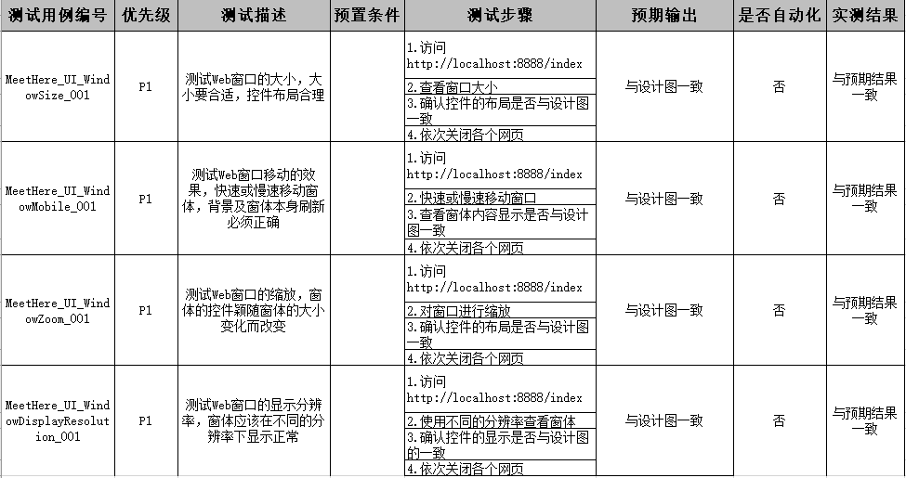

### 1.2控件测试

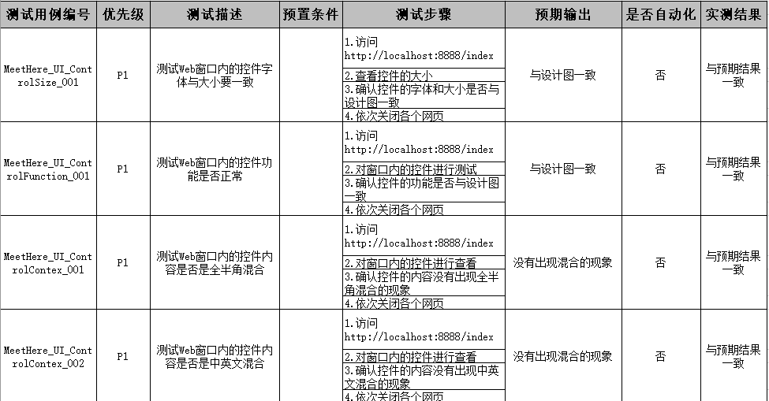

### 1.3菜单测试

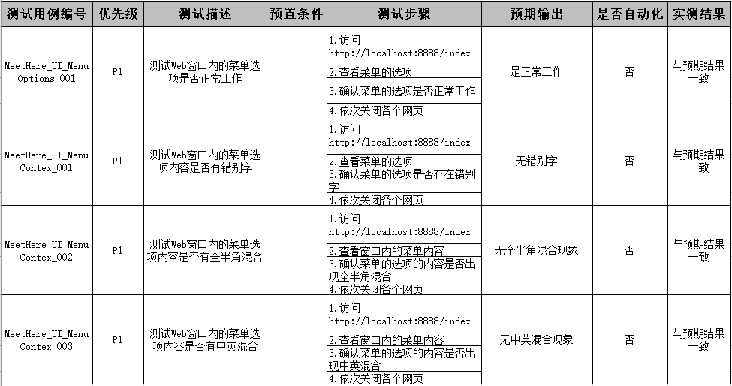

### 1.4输入验证测试

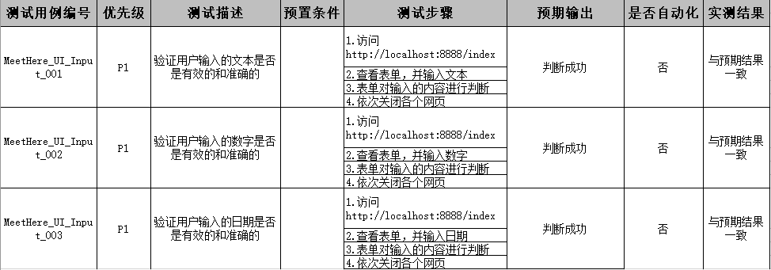

### 1.5错误处理测试

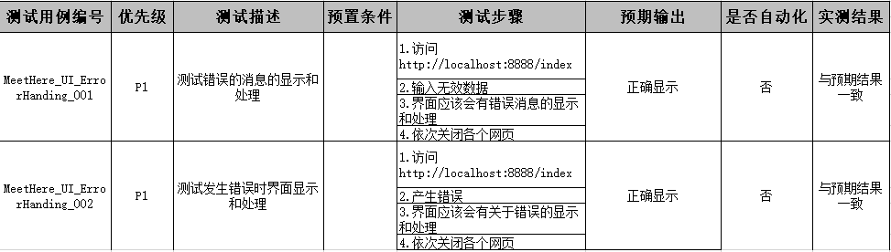

### 1.6图像与多媒体测试

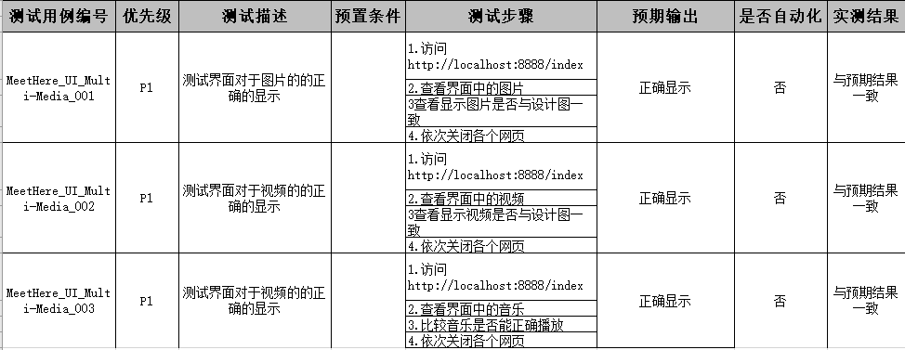

### 1.7浏览器兼容性测试

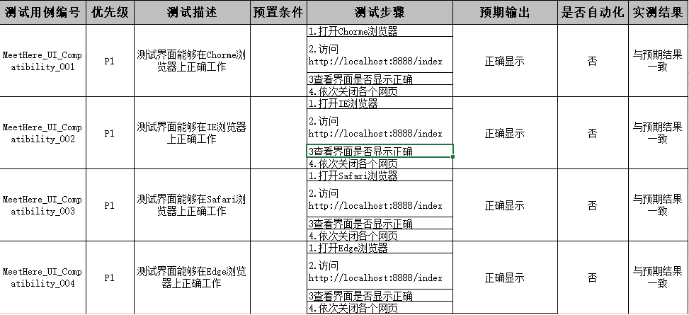

## 2.功能测试测试用例

### 2.1用户注册测试

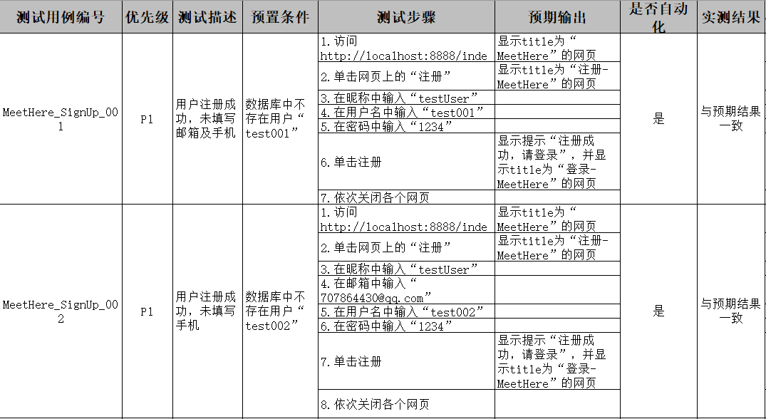

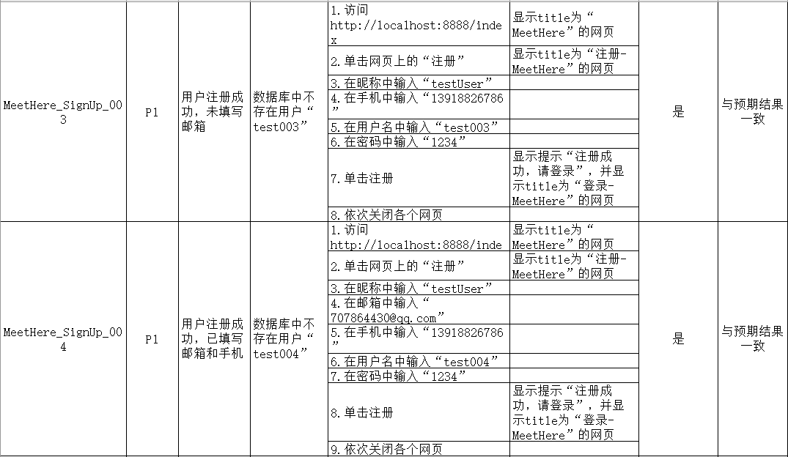

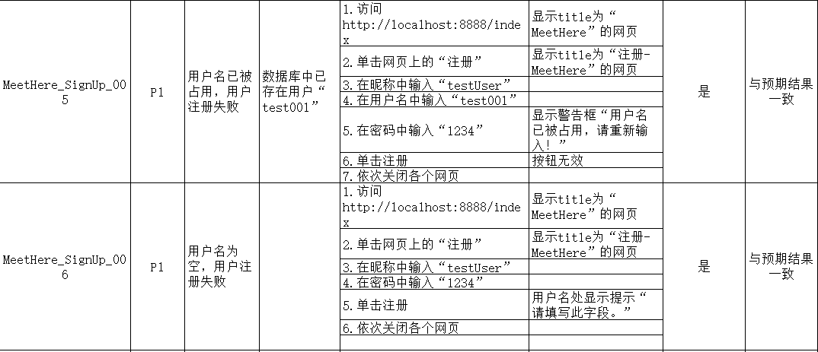

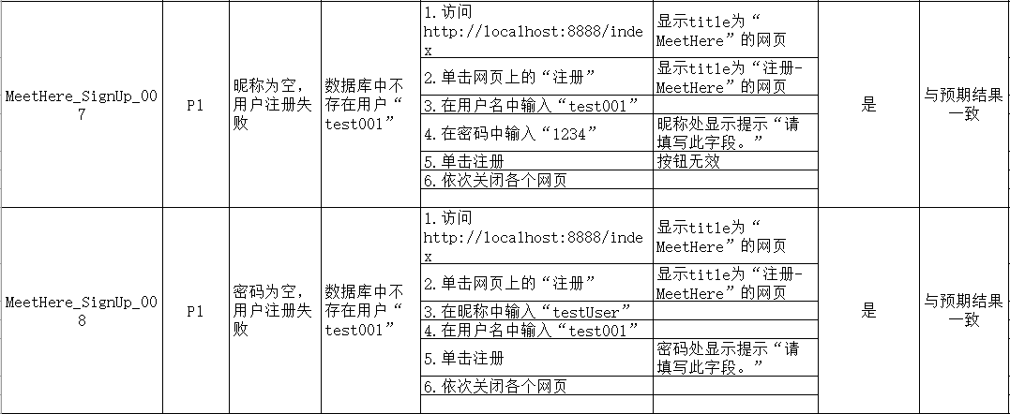

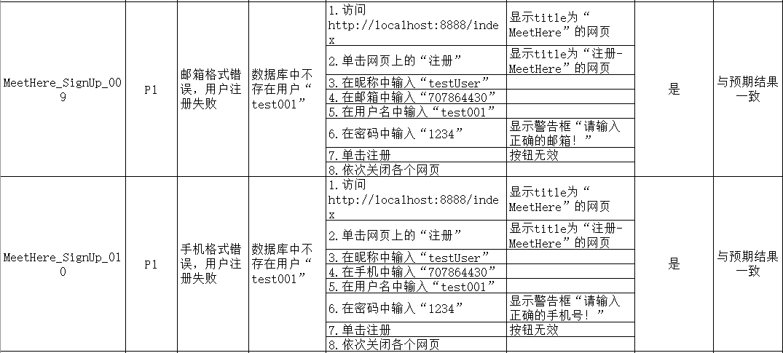

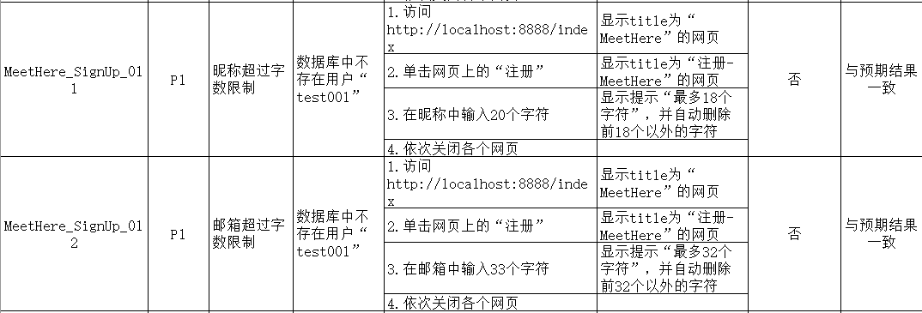

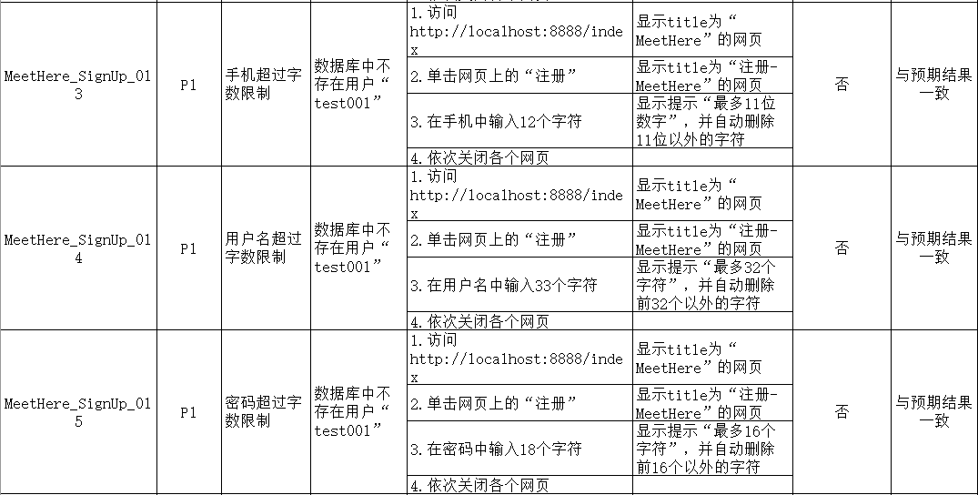

### 2.2用户登录测试

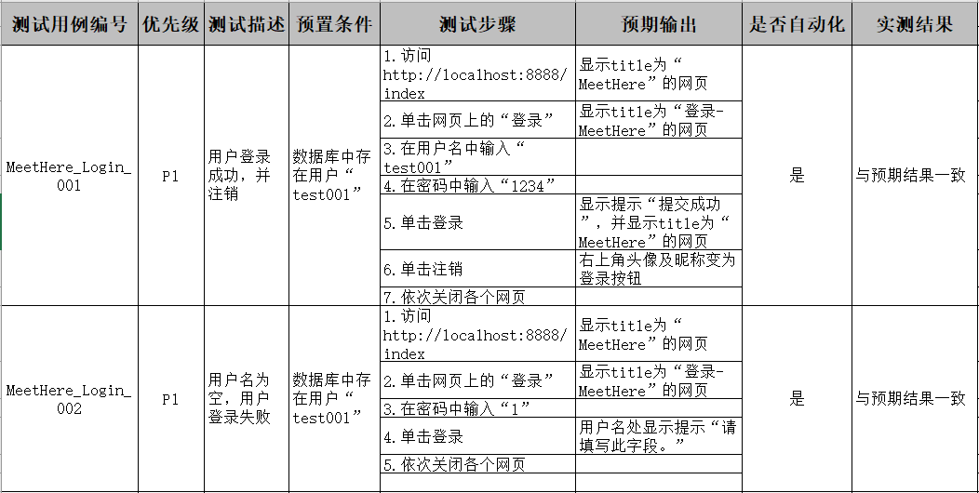

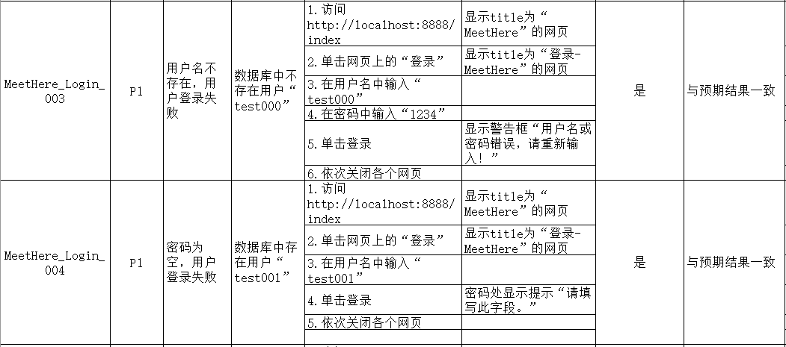

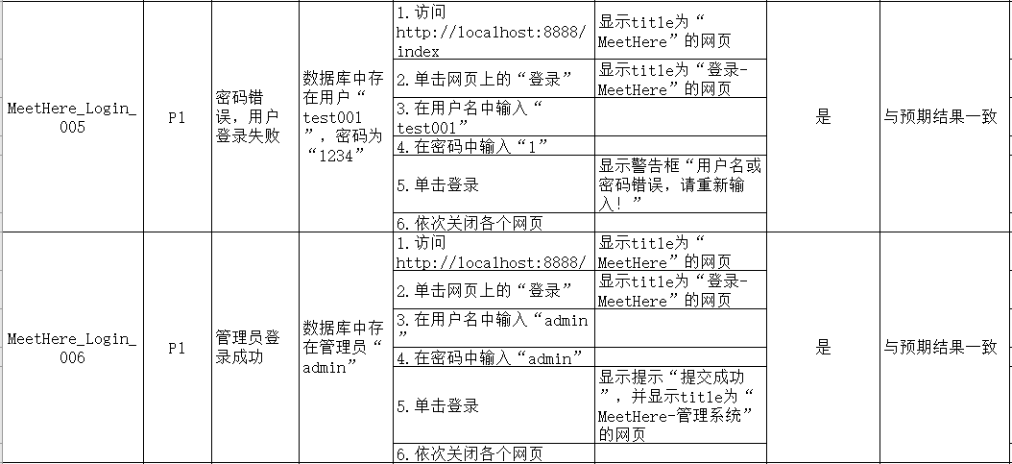

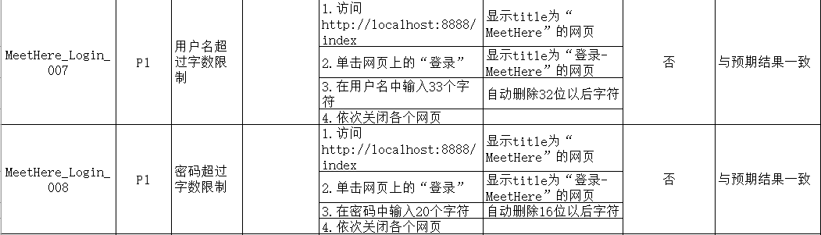

### 2.3个人信息管理测试

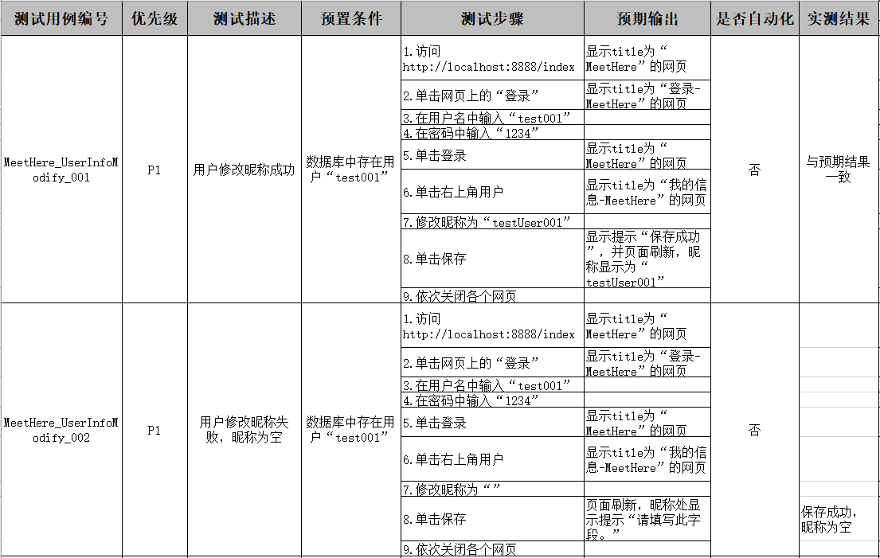

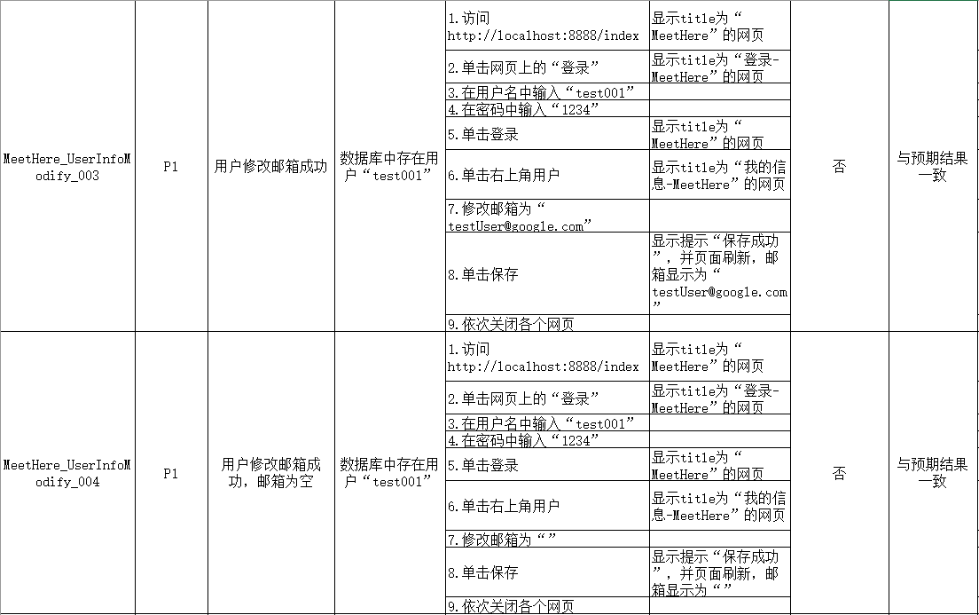

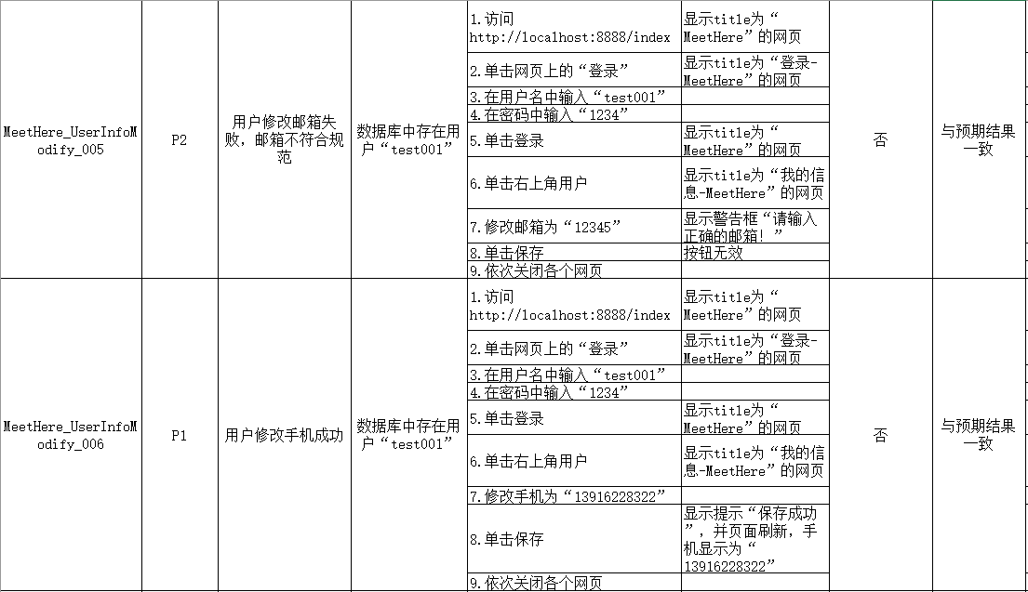

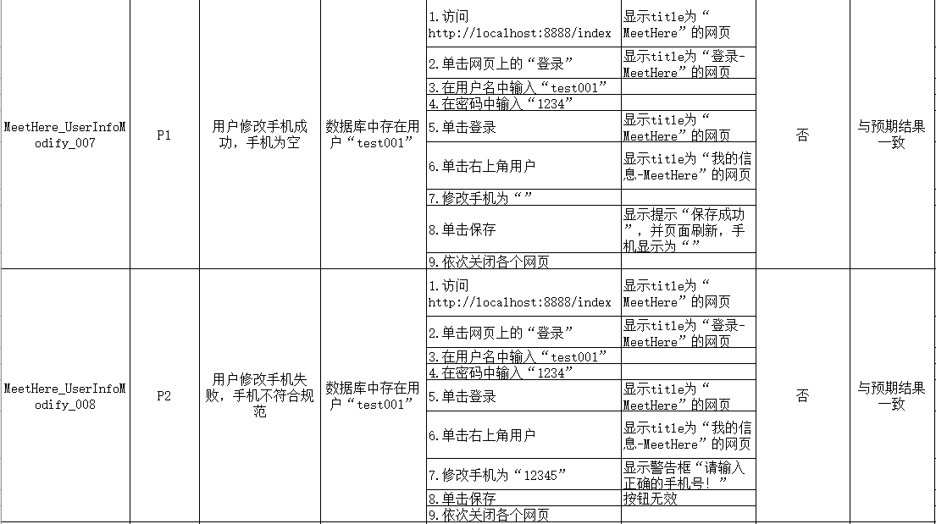

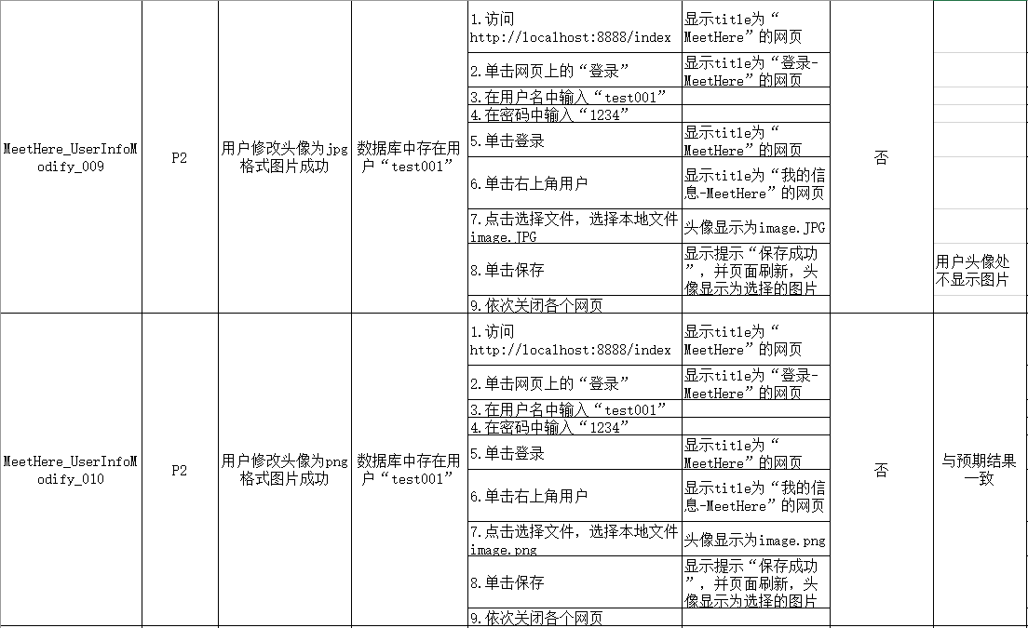

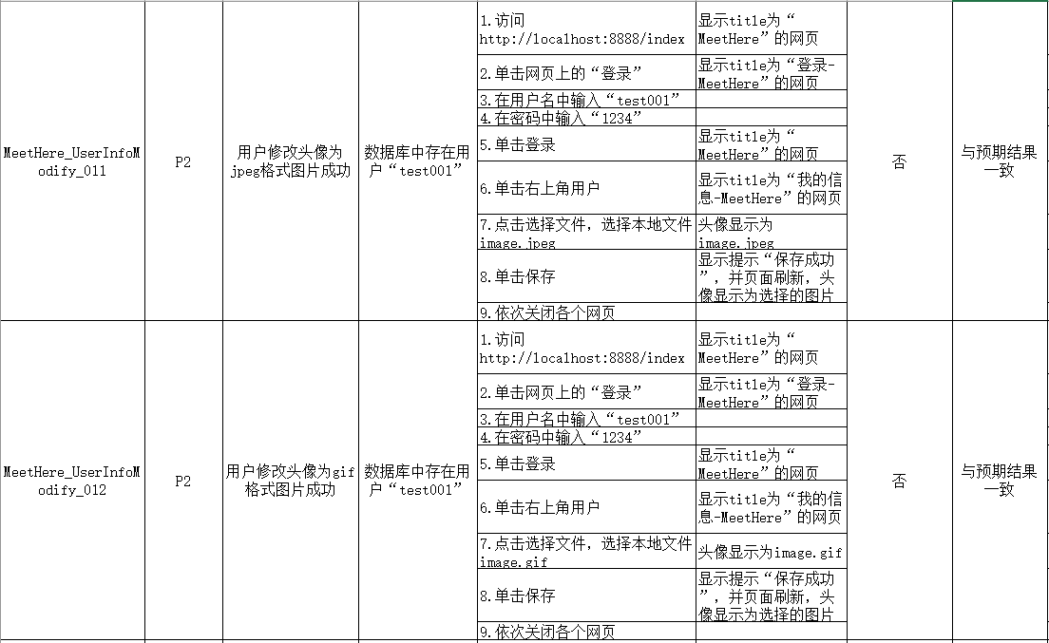

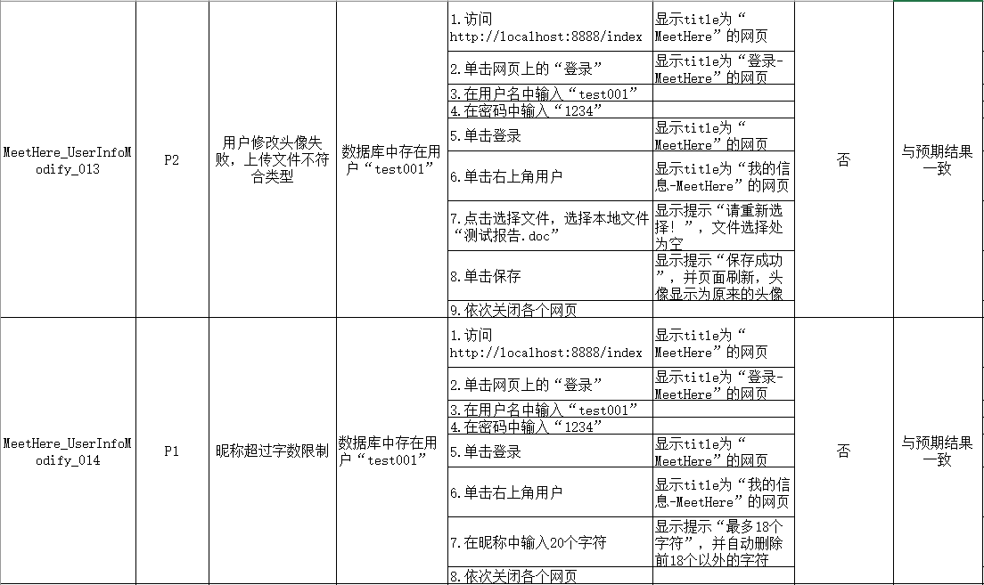

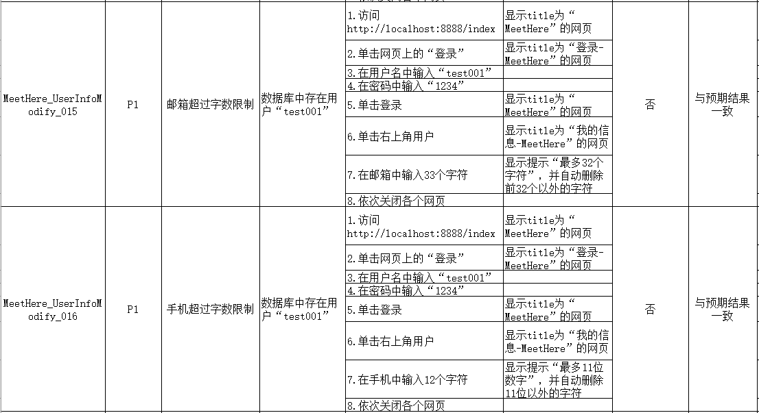

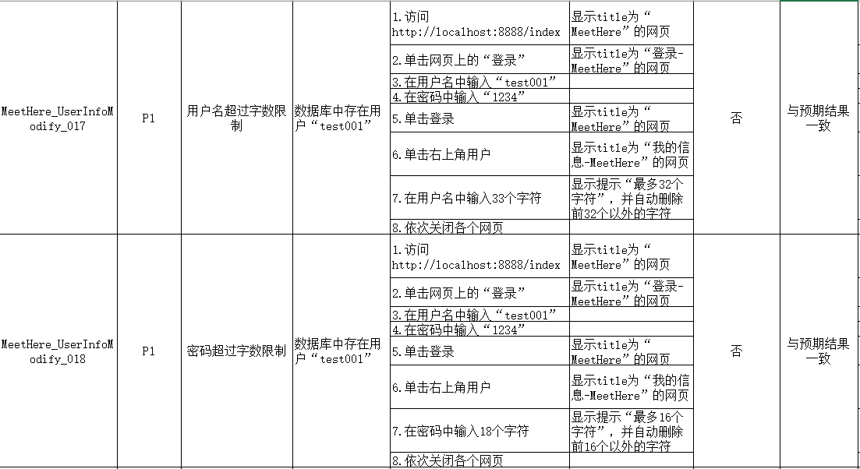

### 2.4查看场馆信息测试

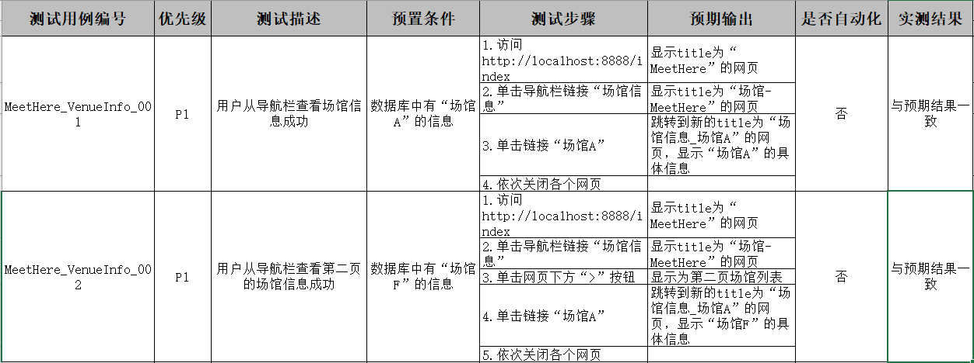

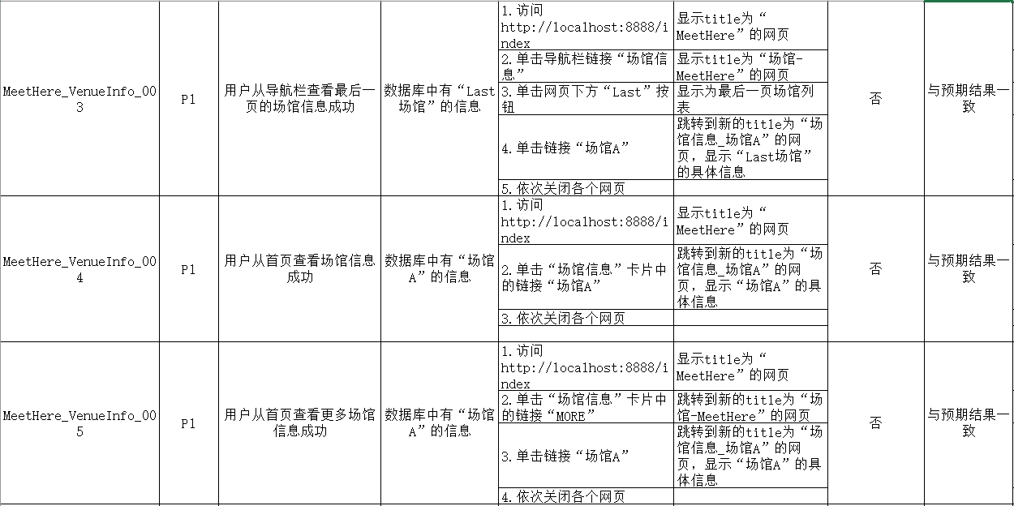

### 2.5场馆预约测试

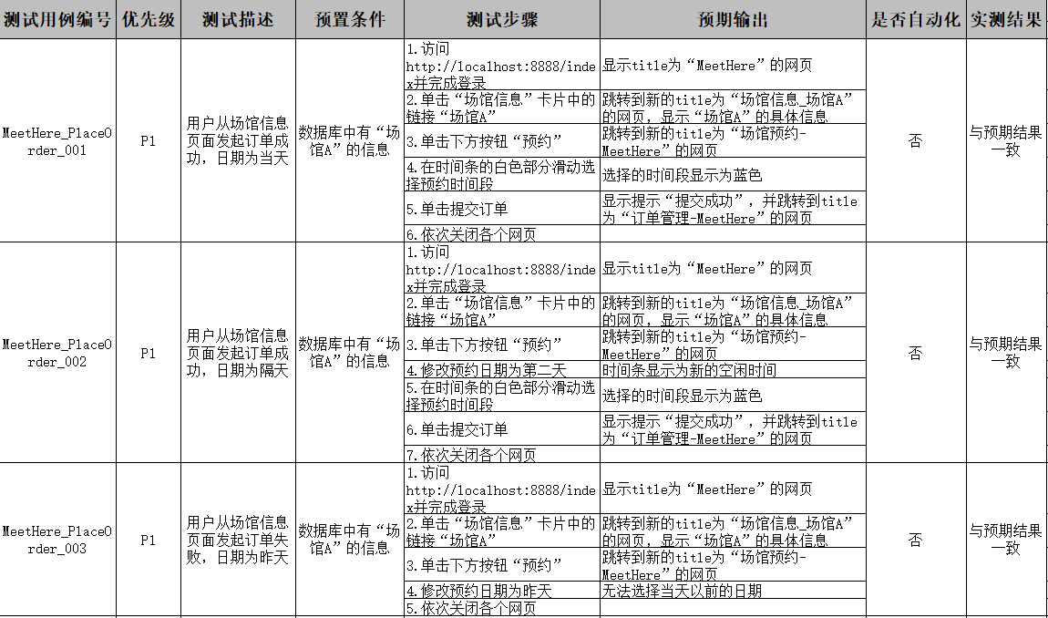

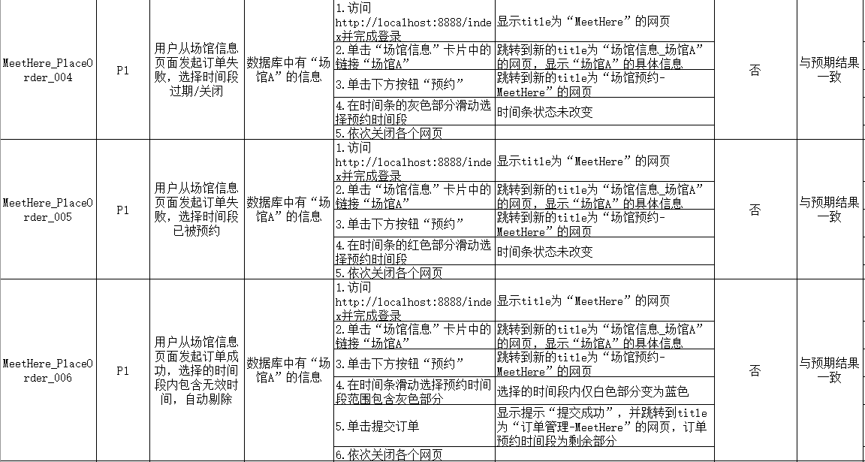

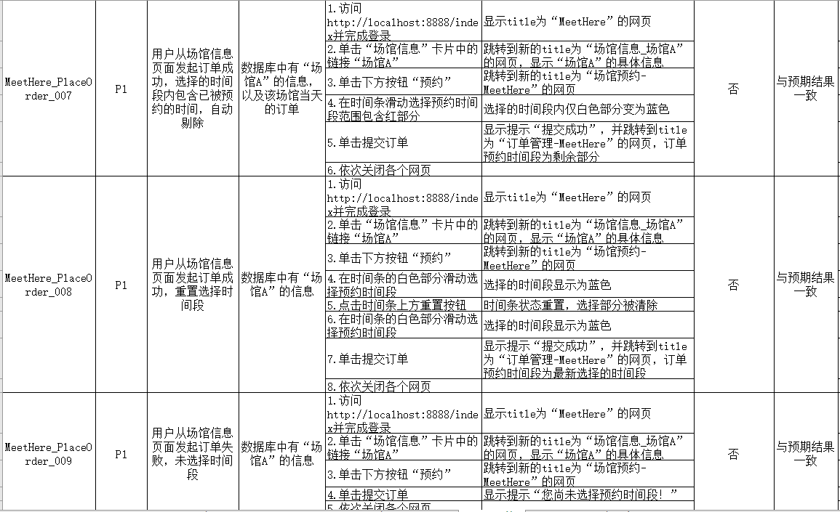

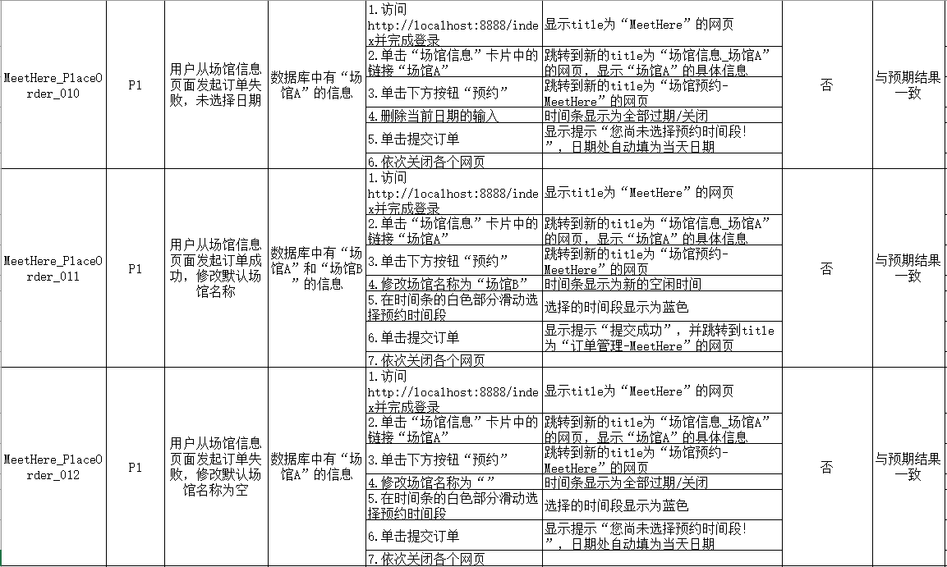

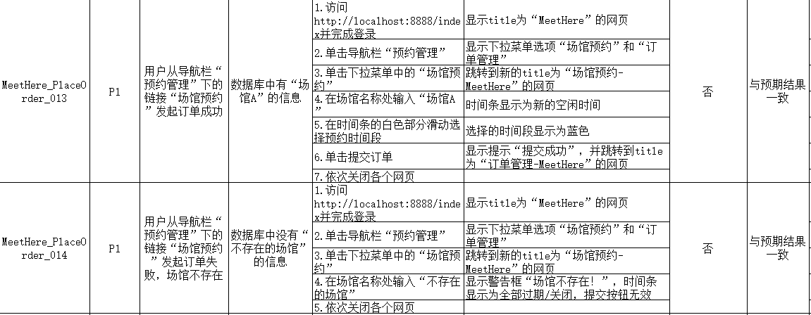

### 2.6订单管理测试

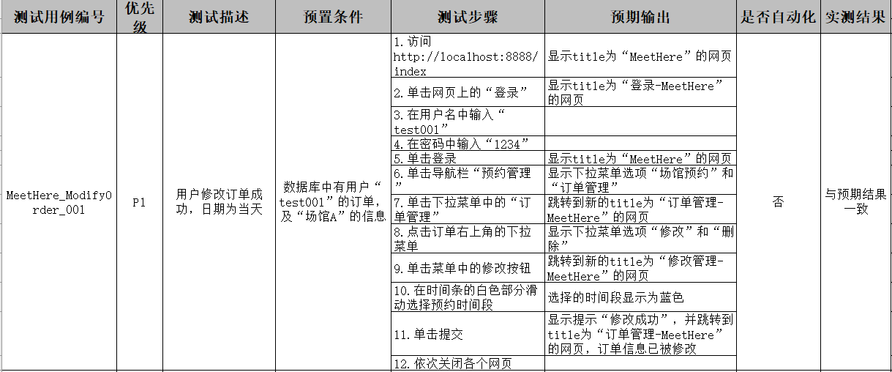

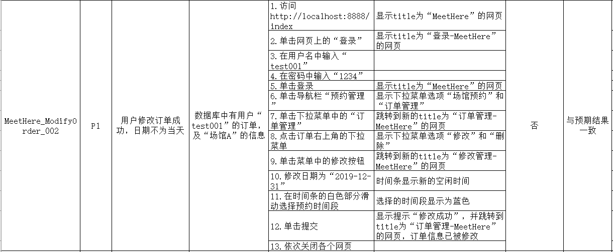

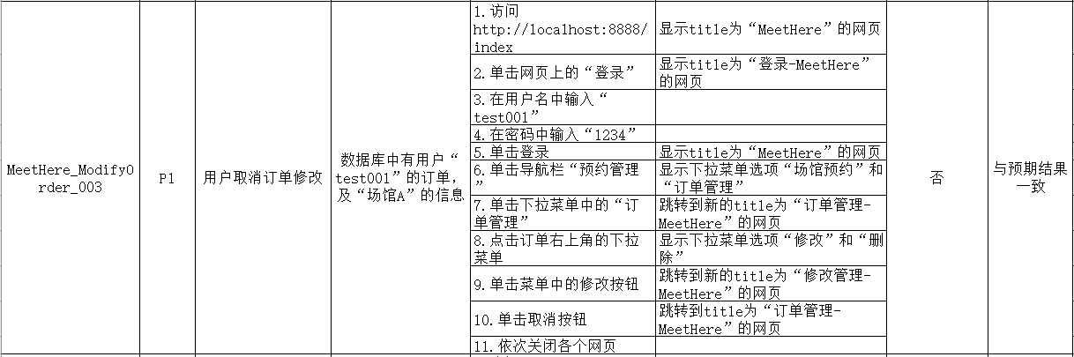

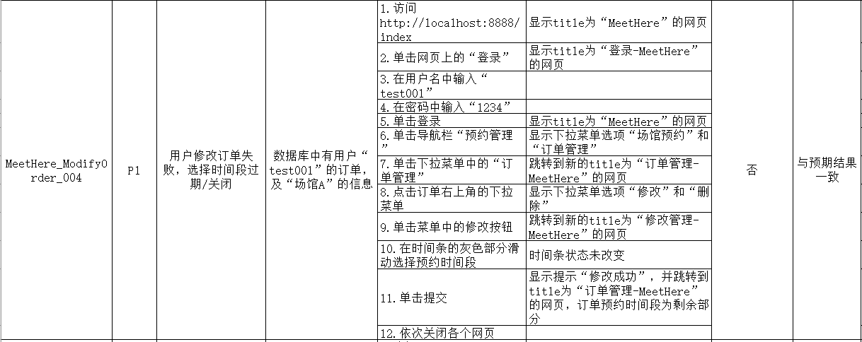

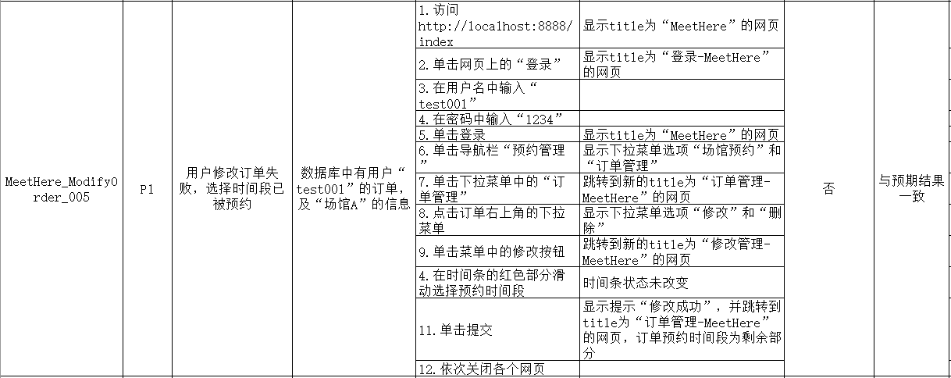

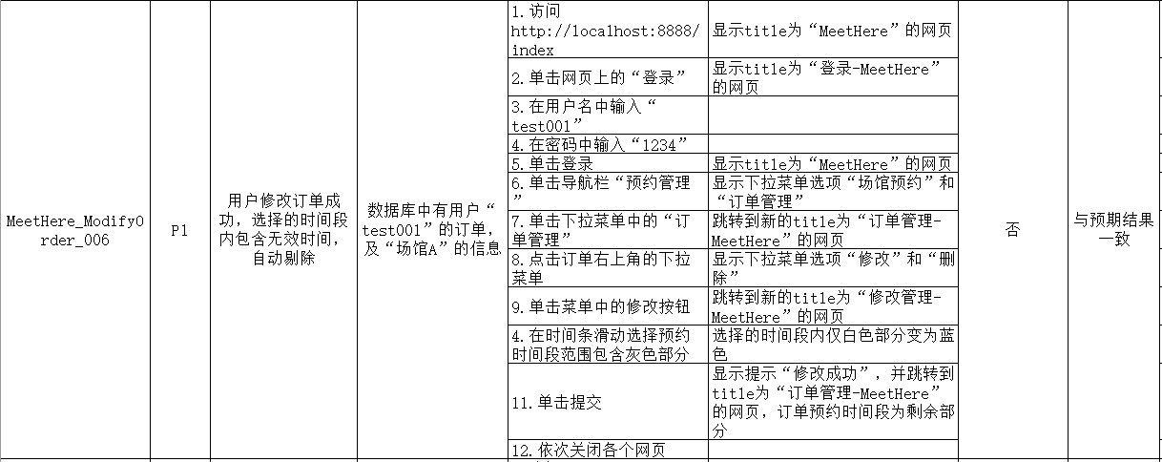

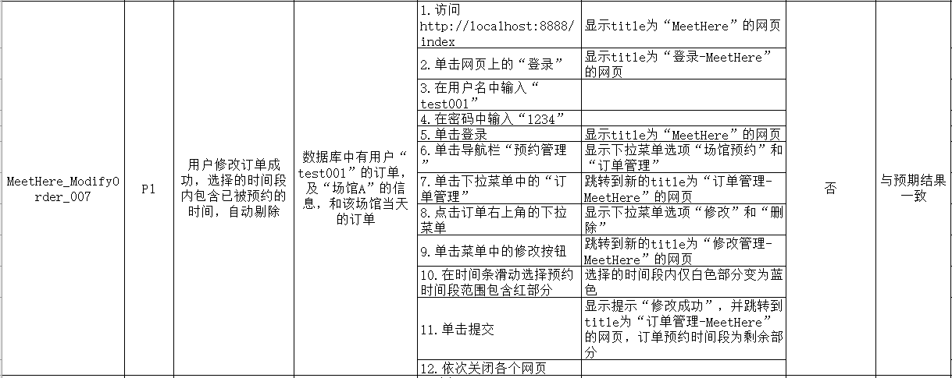

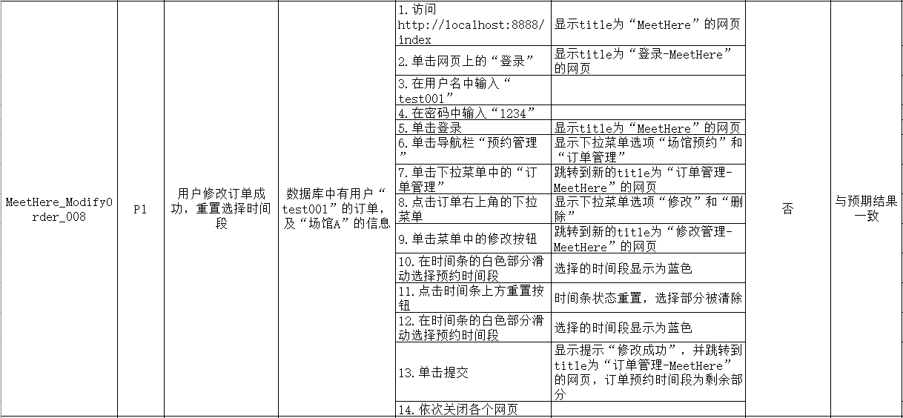

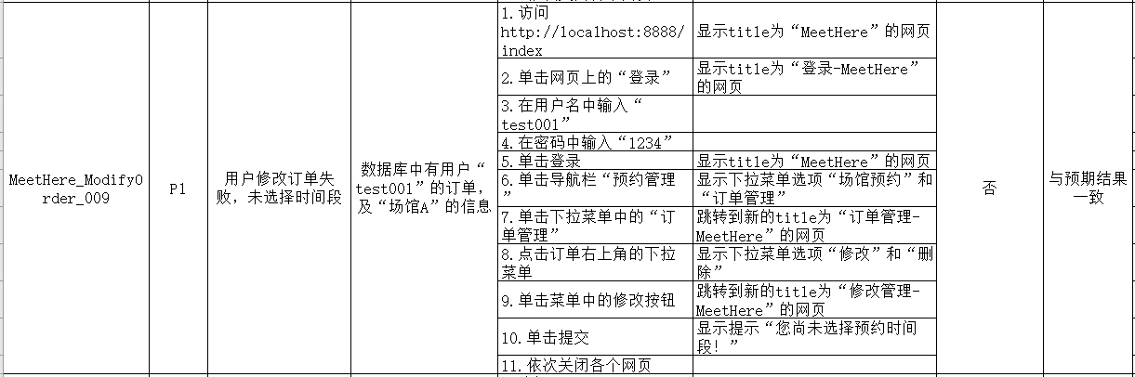

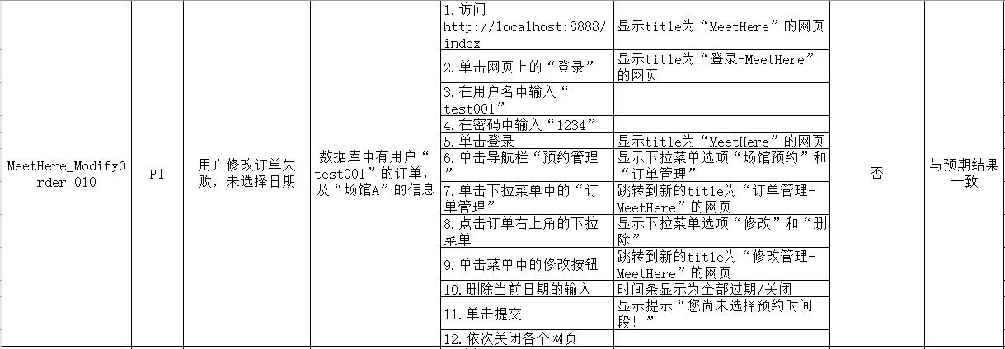

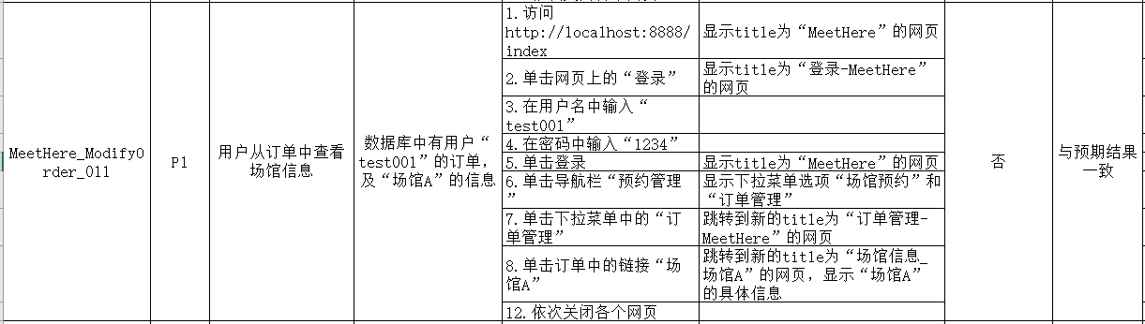

### 2.7查看新闻测试

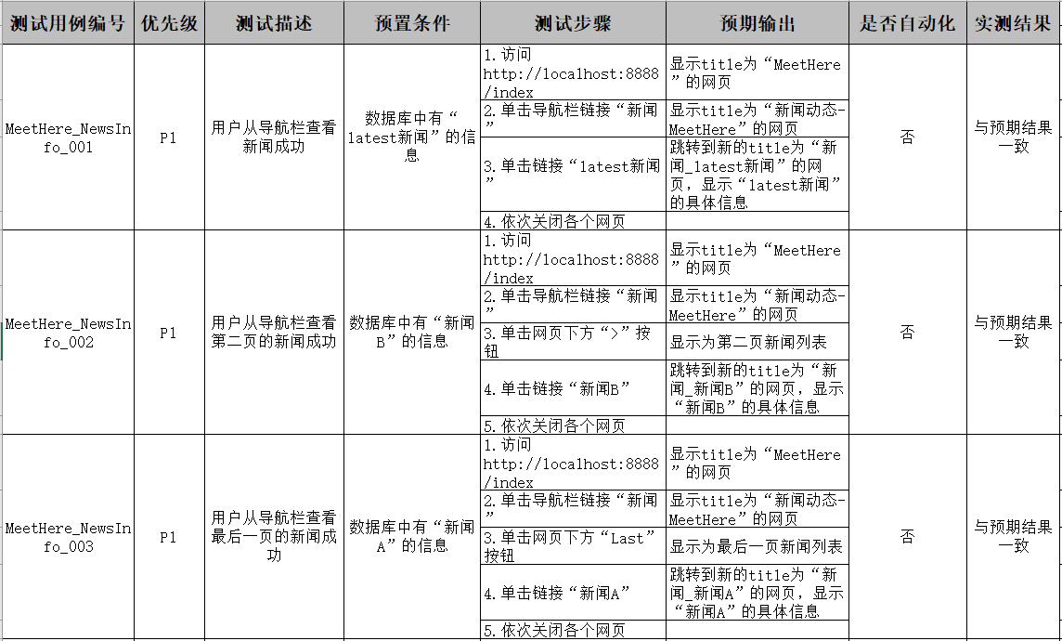

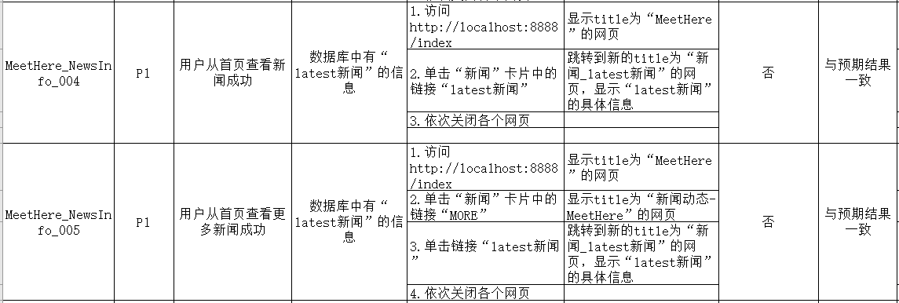

### 2.8发表留言测试

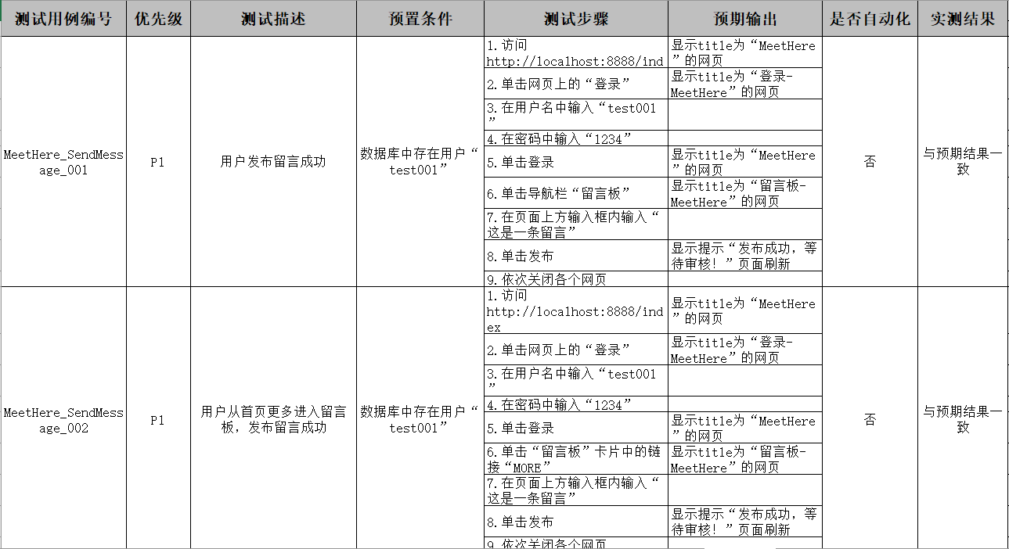

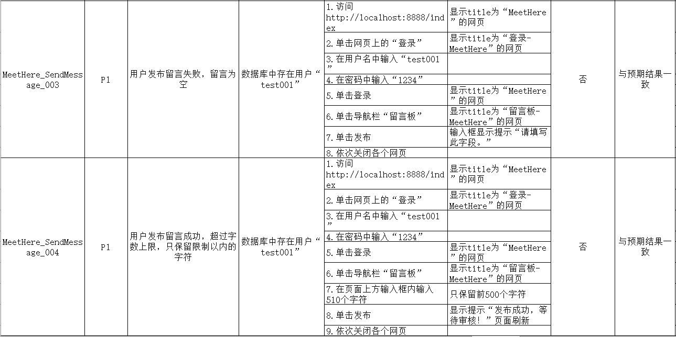

### 2.9留言管理测试

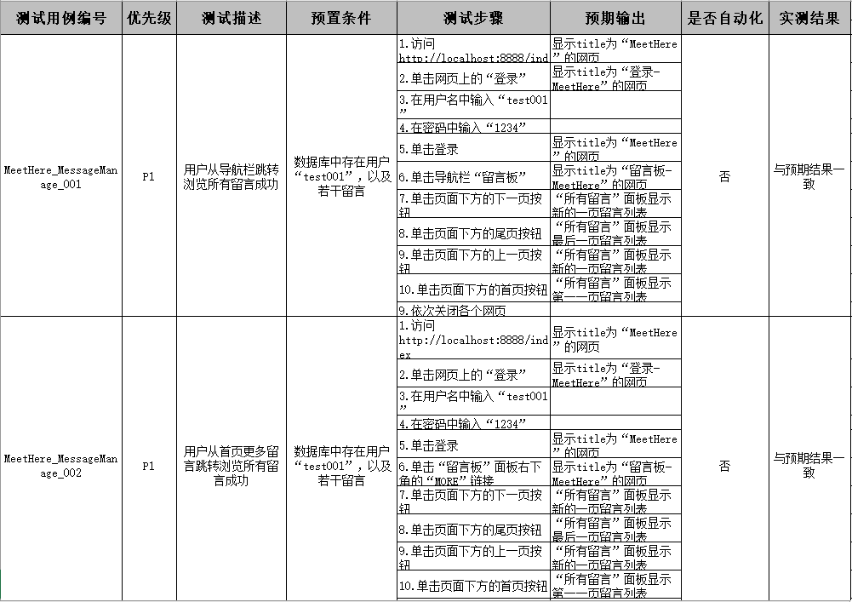

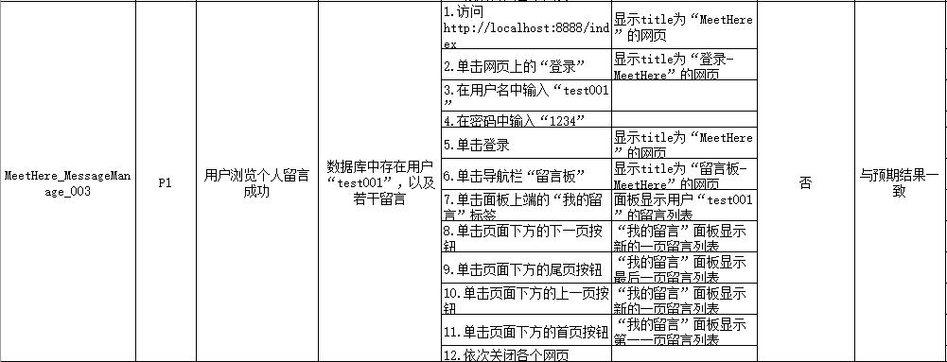

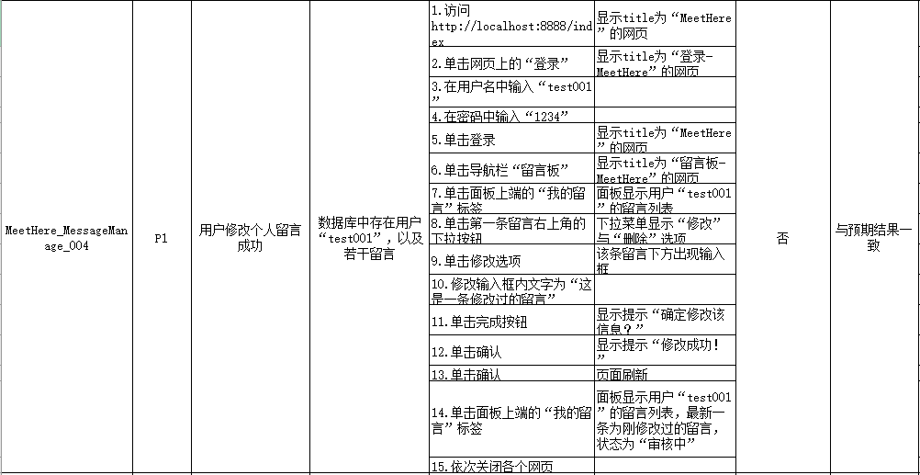

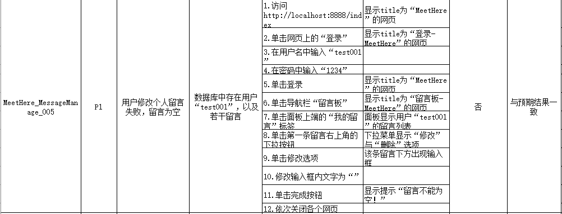

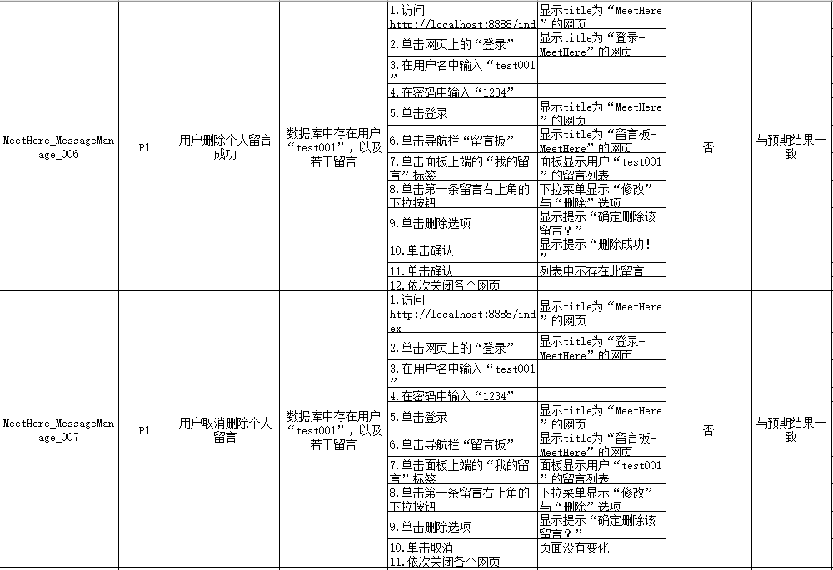

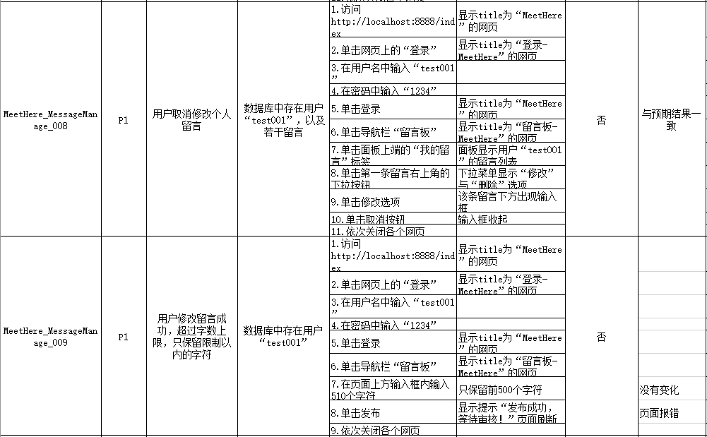

### 2.10管理员新增用户测试

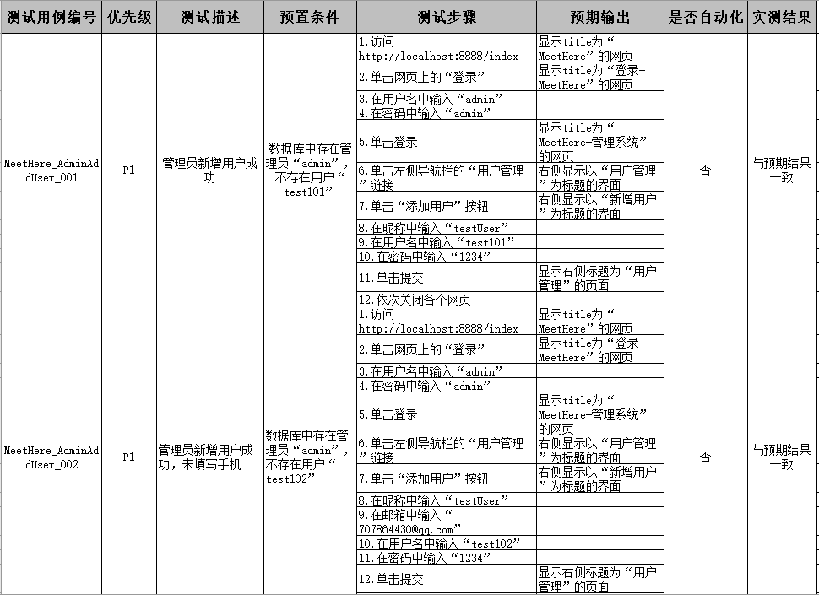

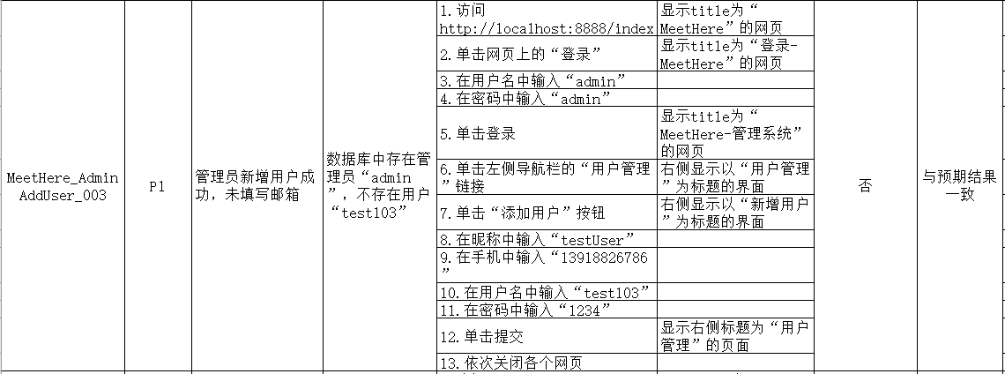

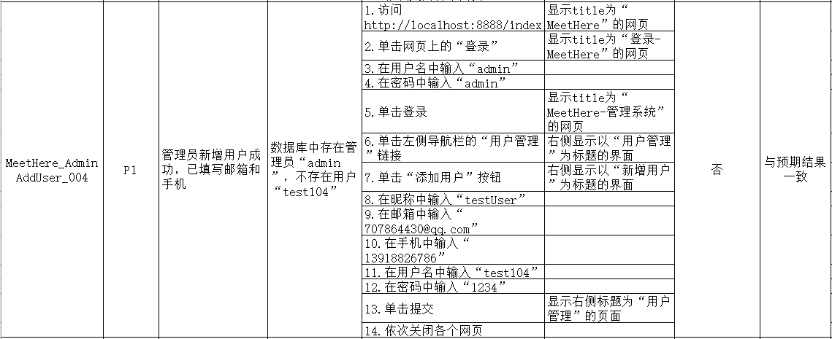

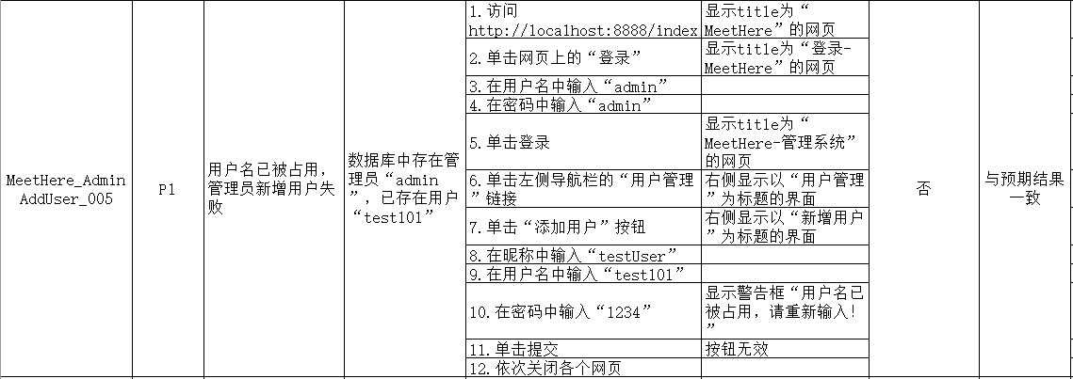

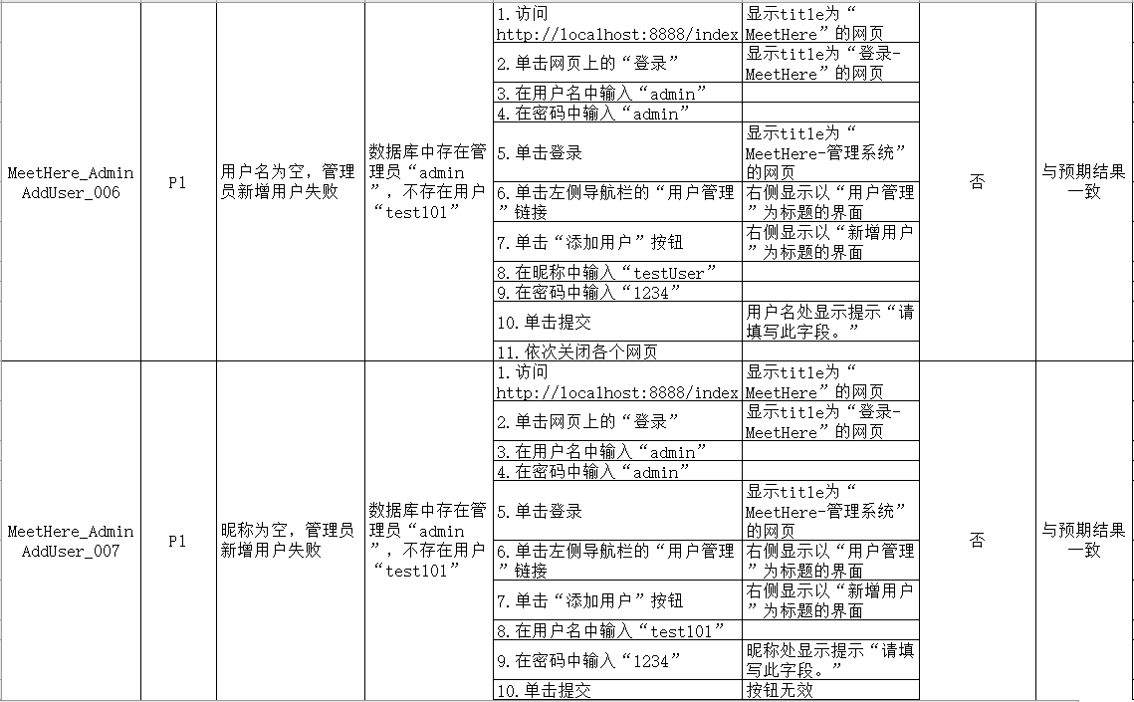

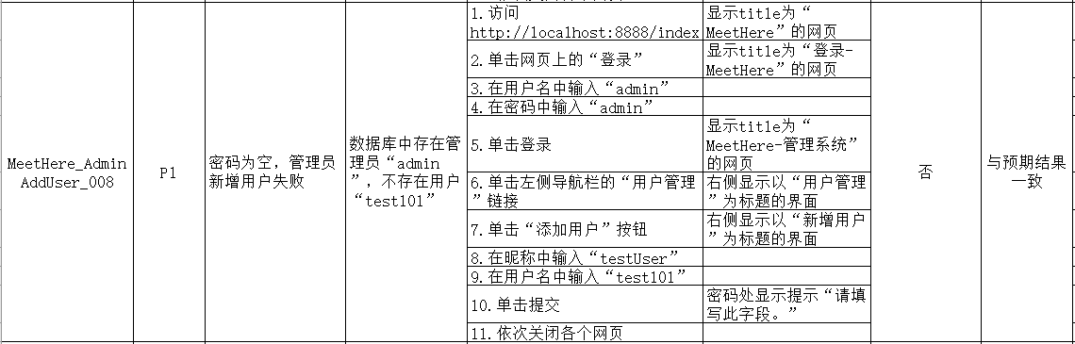

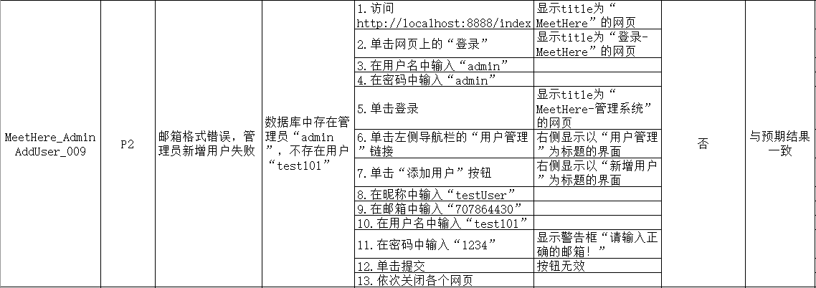

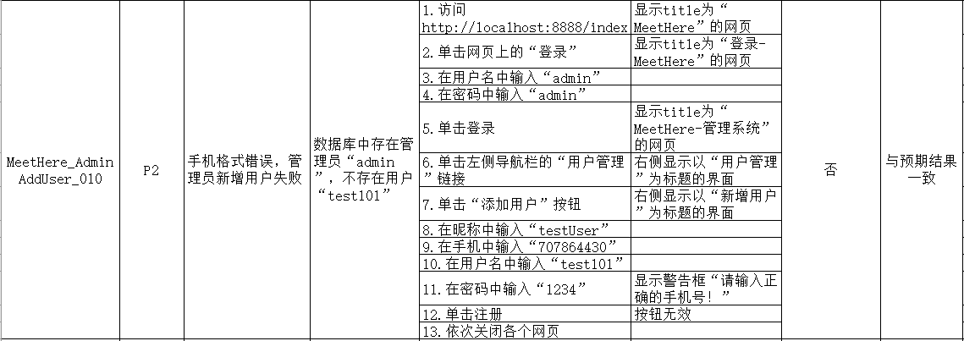

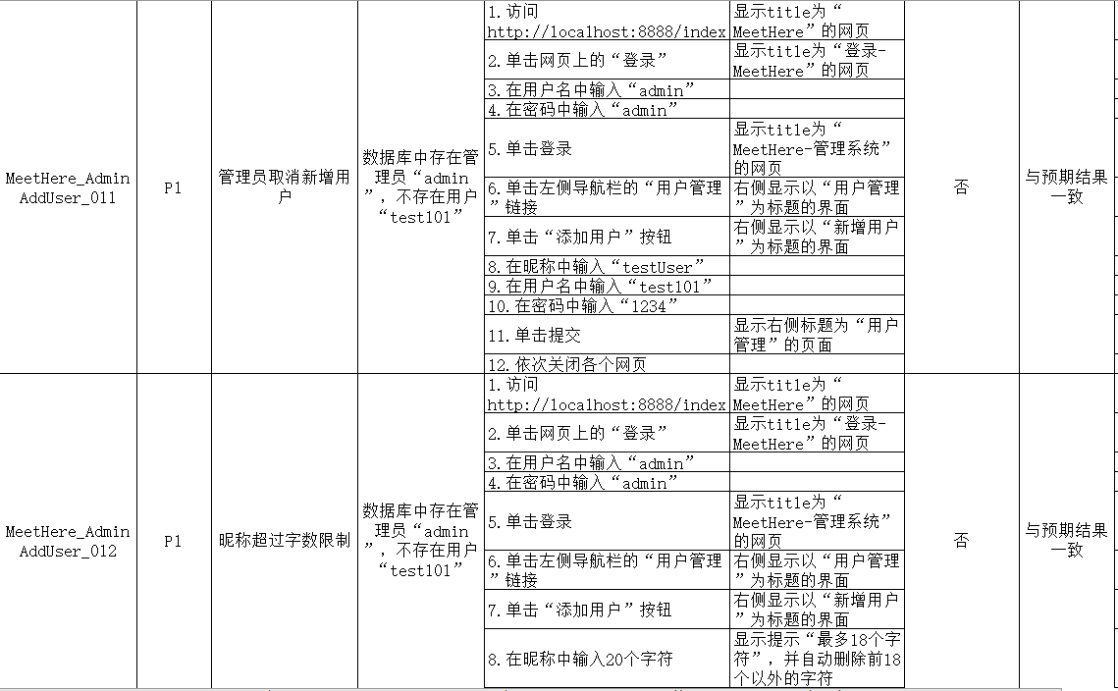

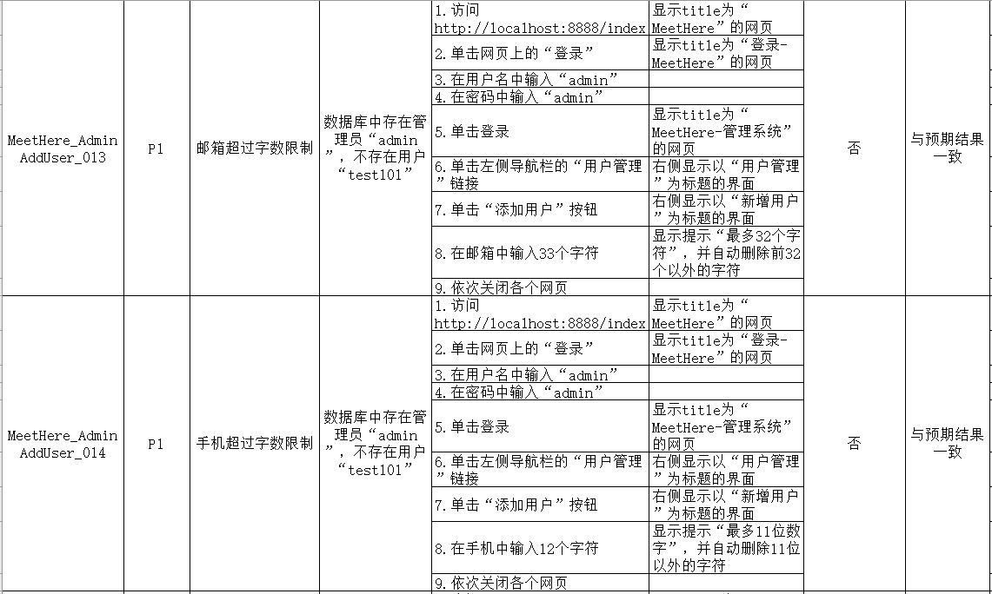

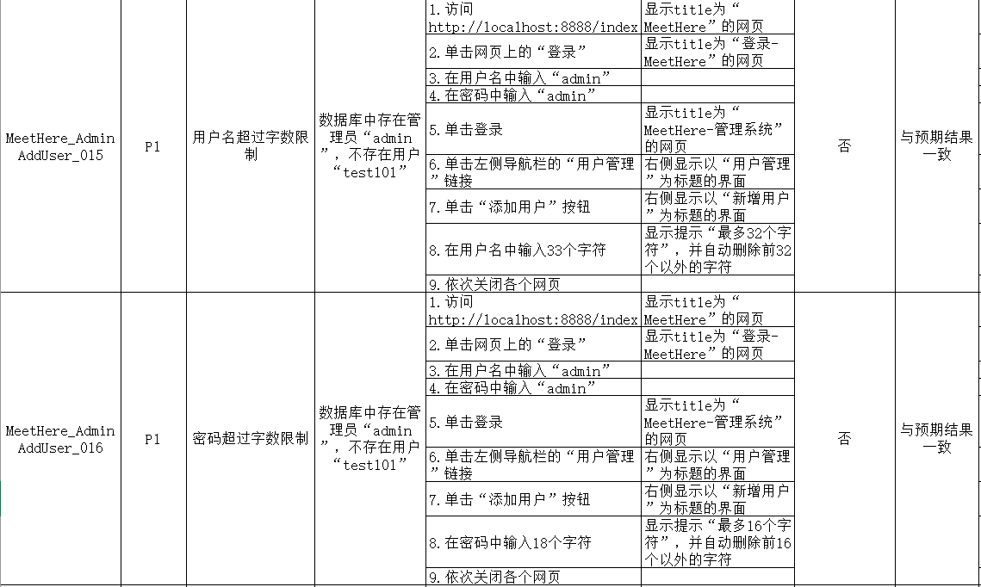

### 2.11管理员删改用户测试

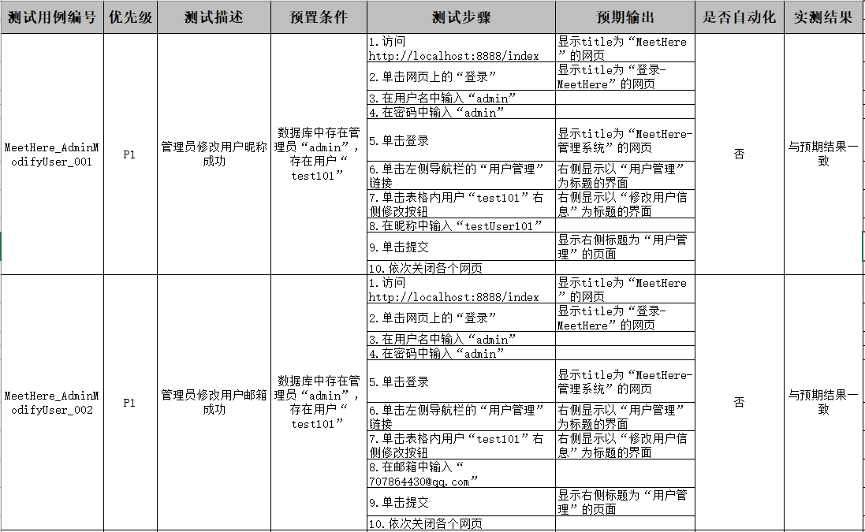

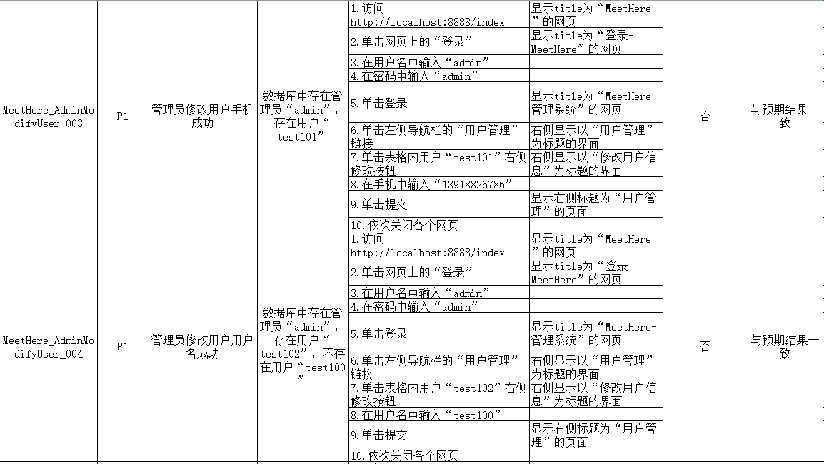

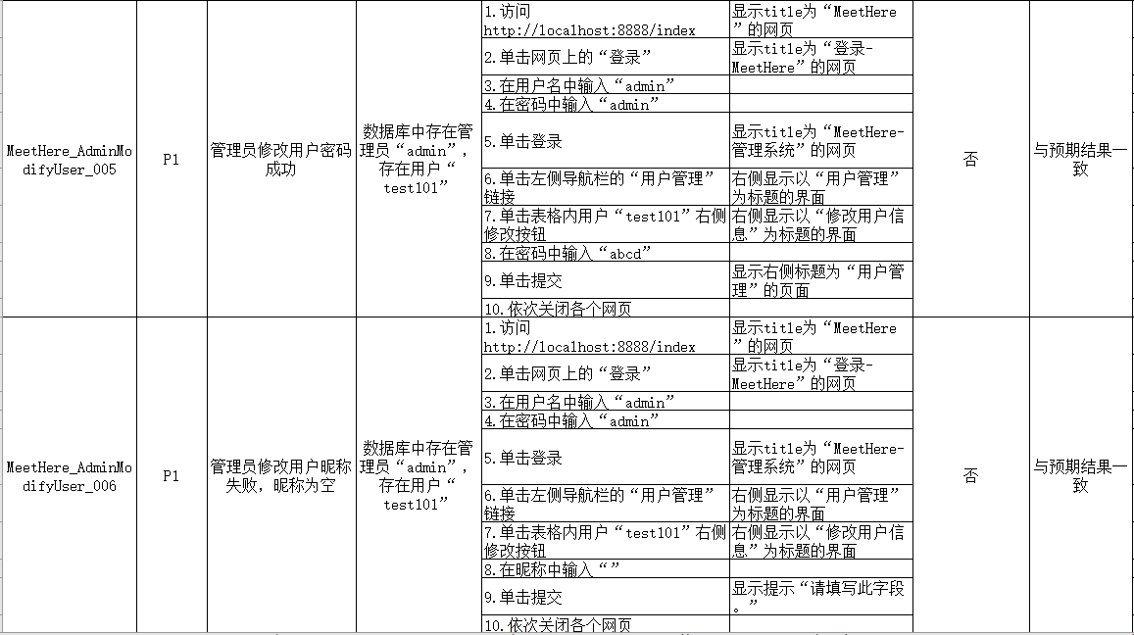

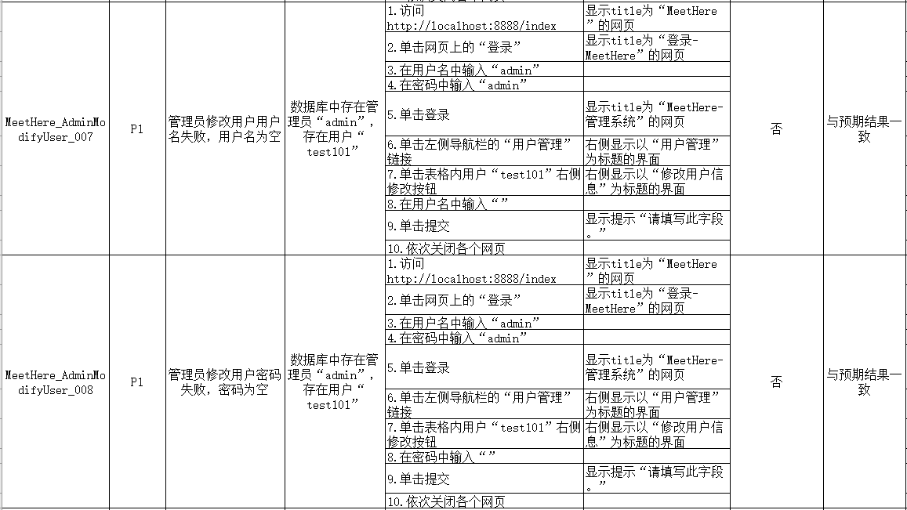

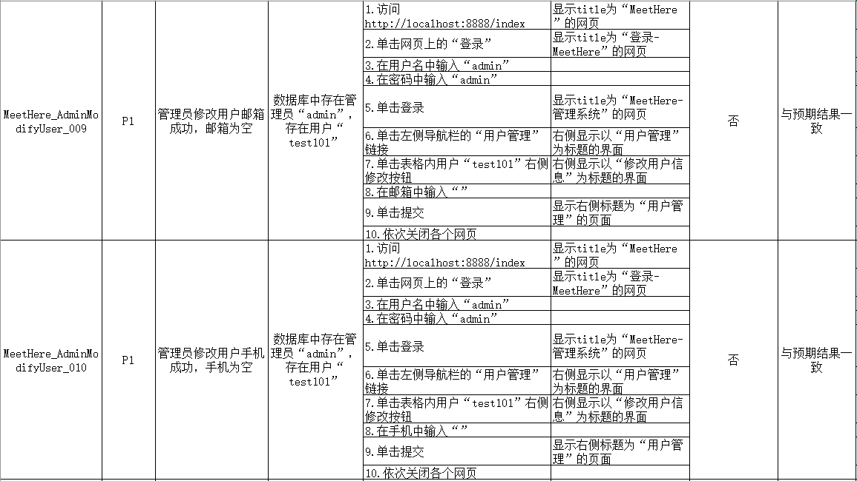

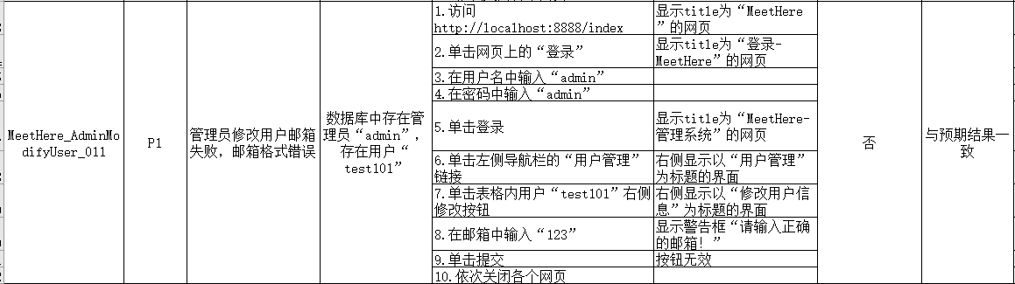

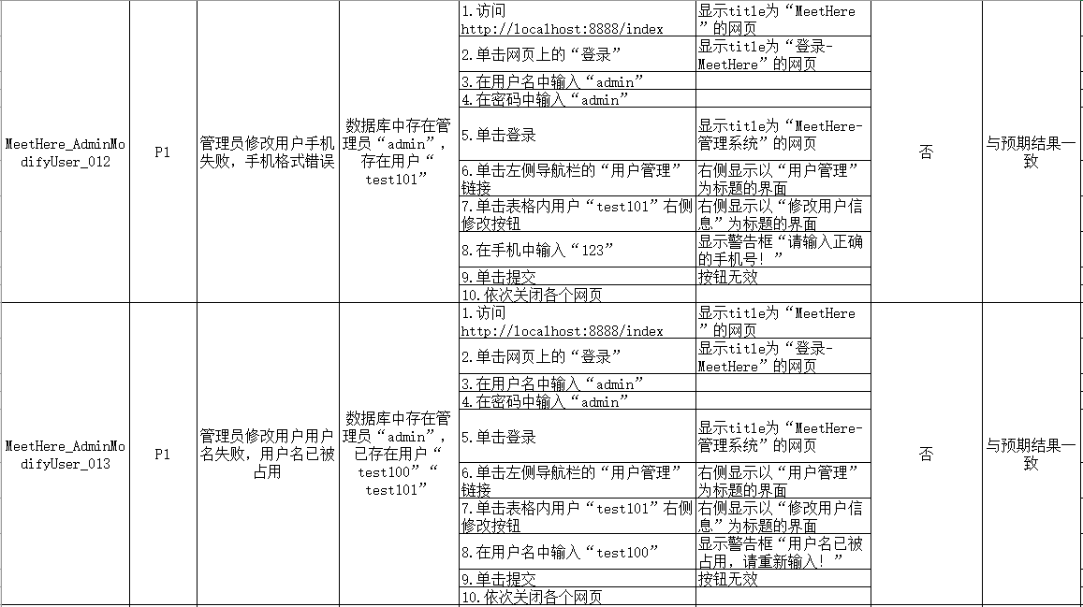

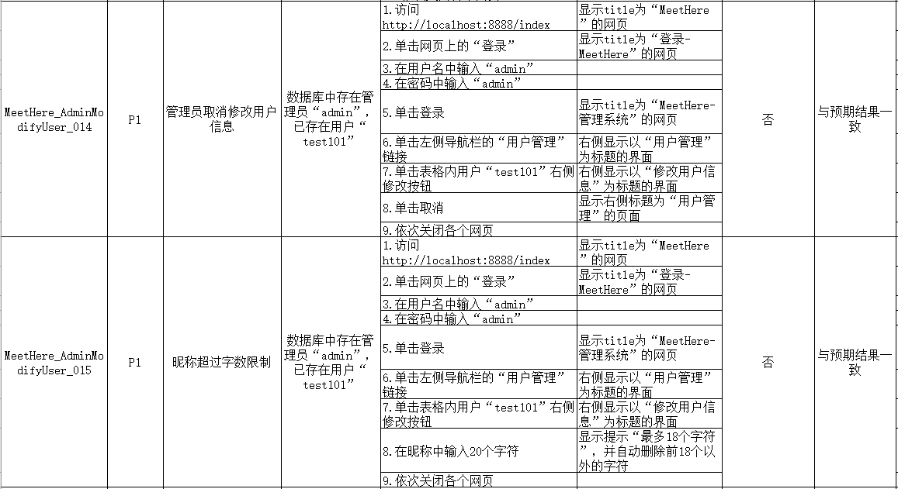

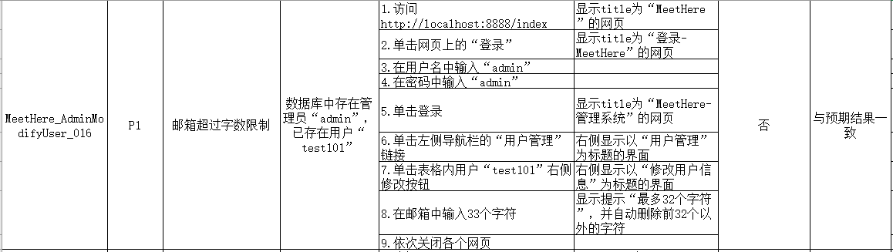

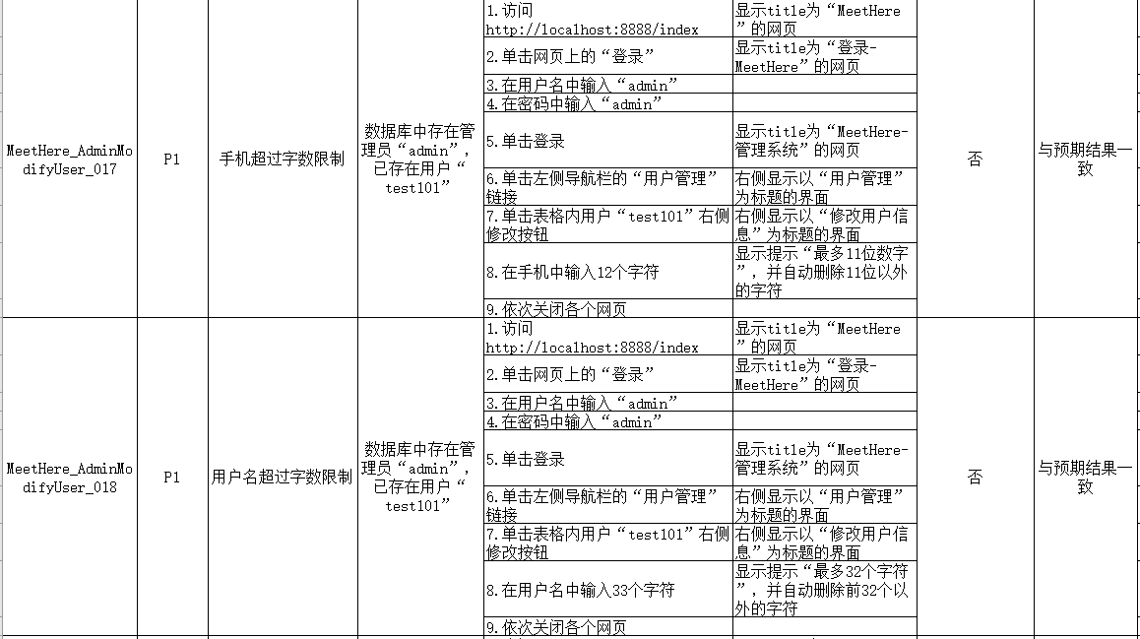

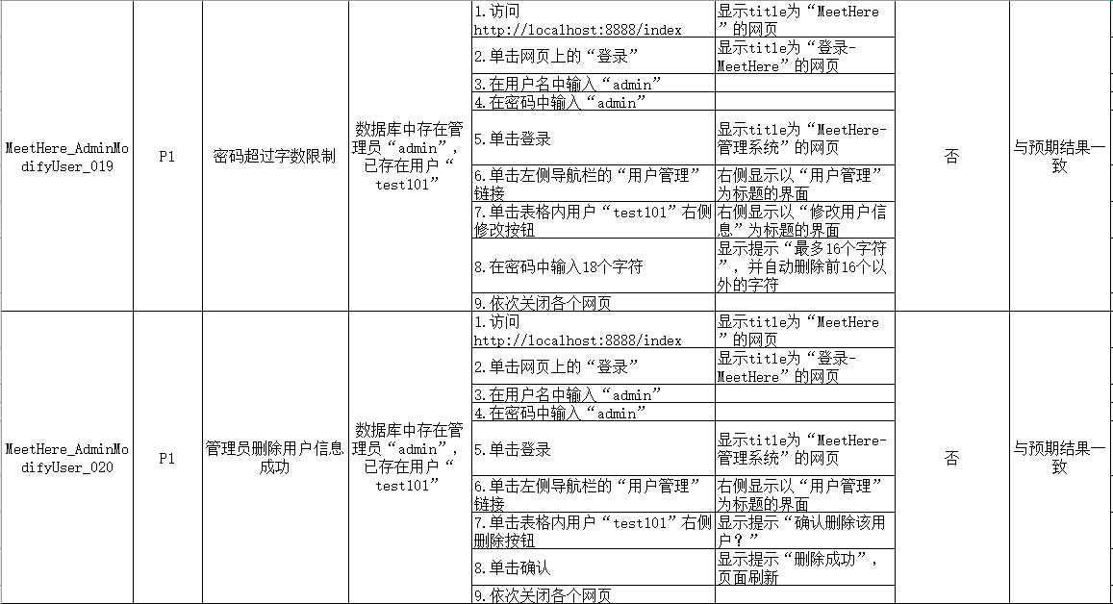

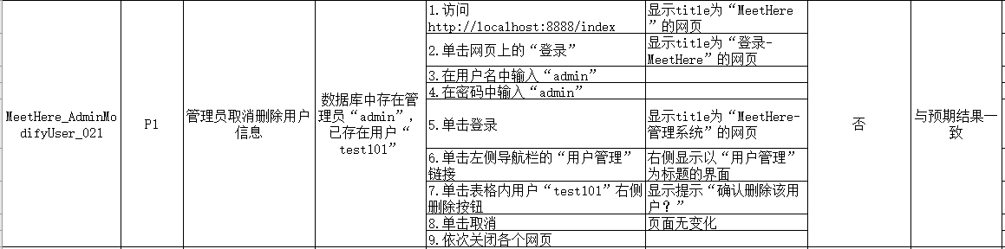

### 2.12管理员新增场馆测试

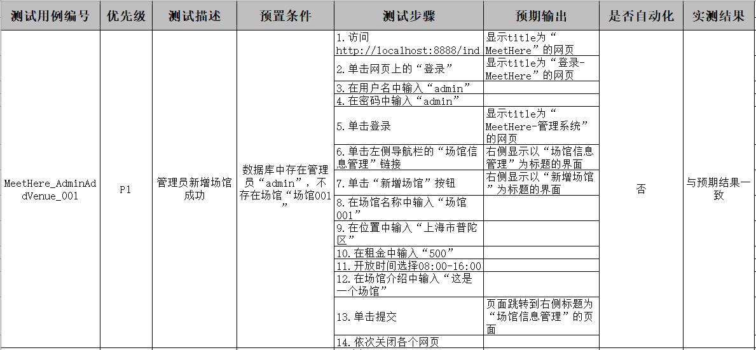

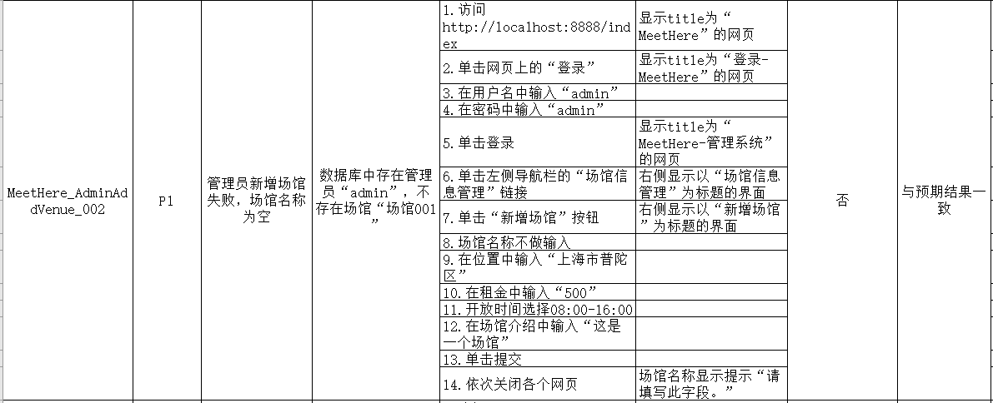

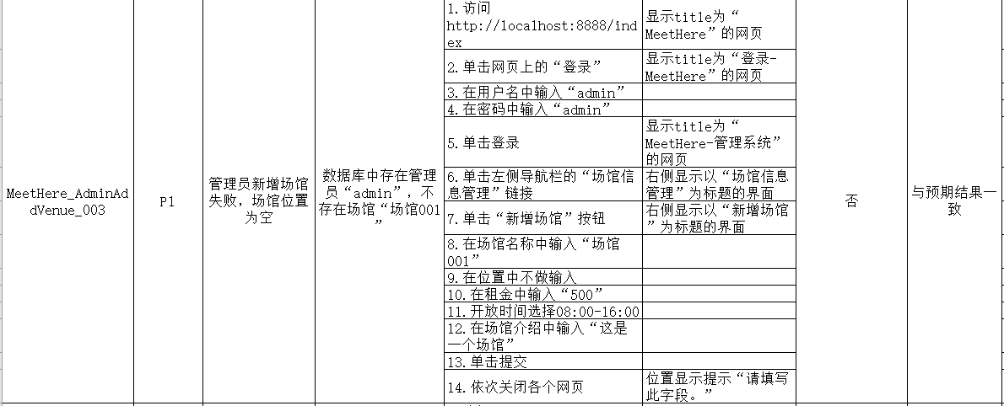

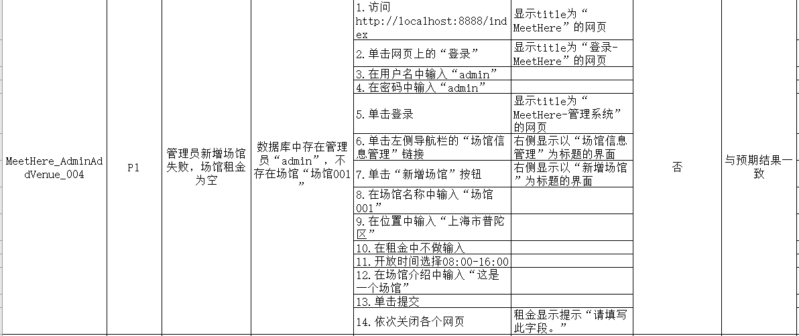

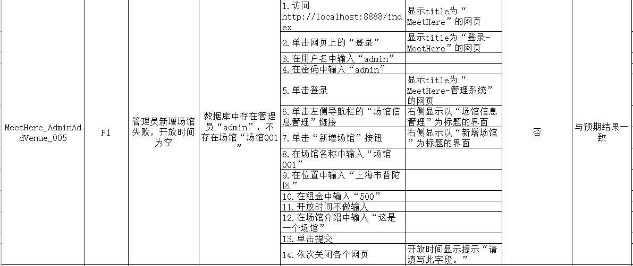

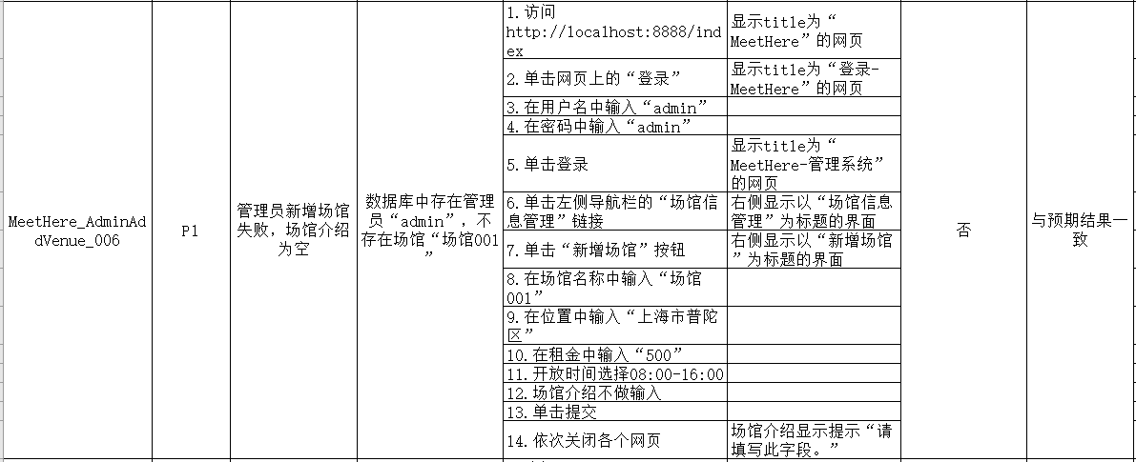

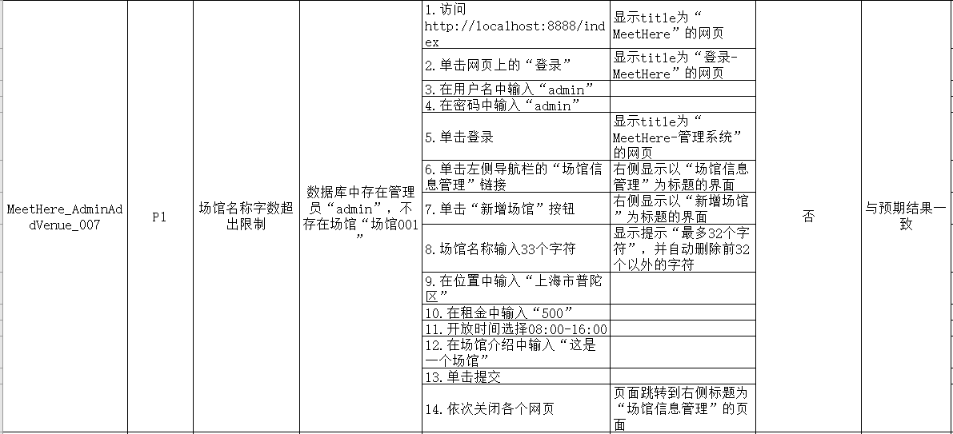

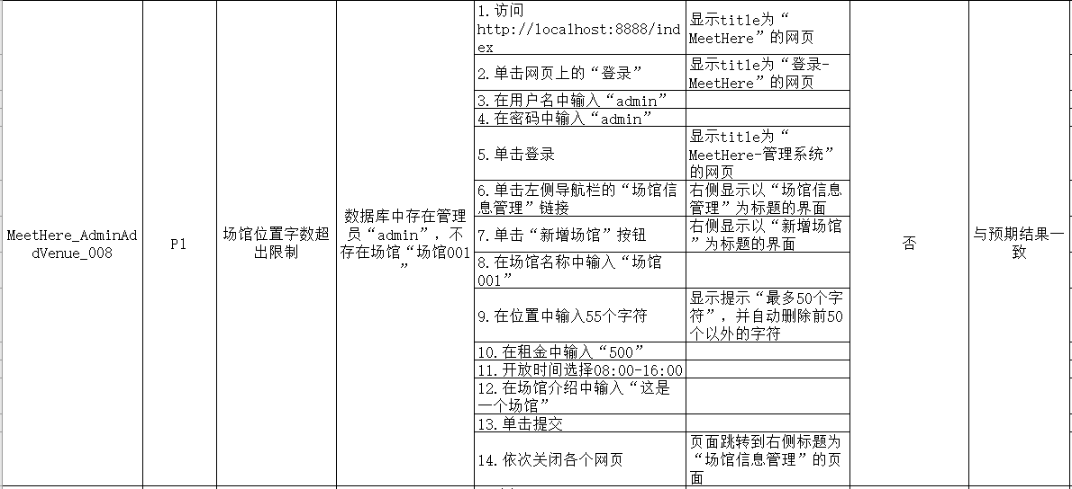

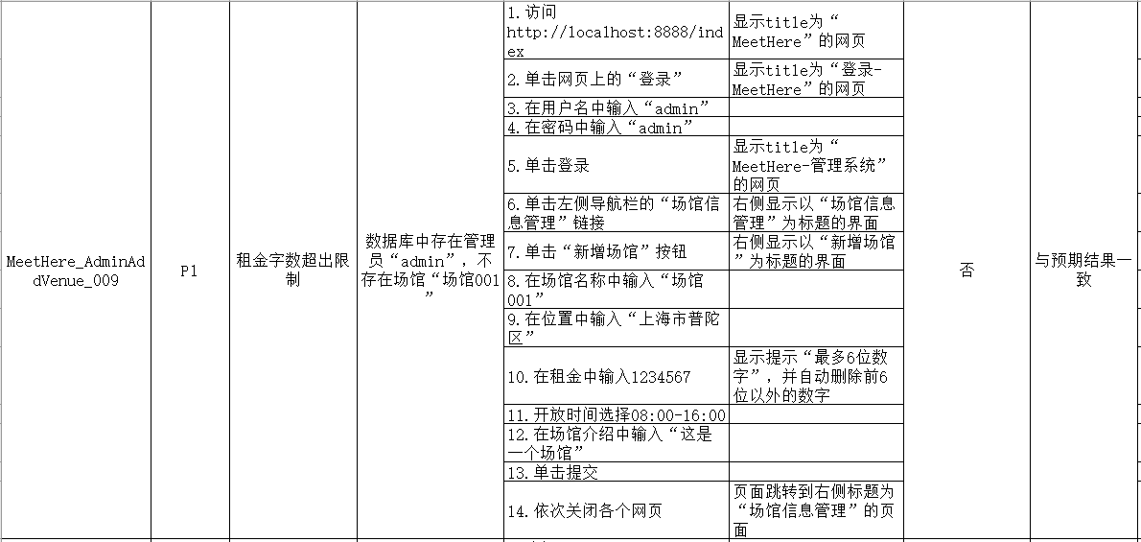

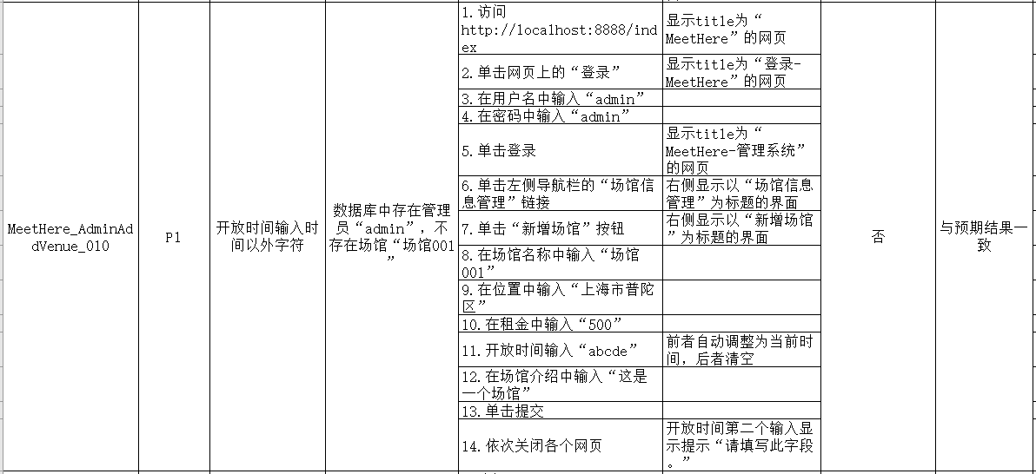

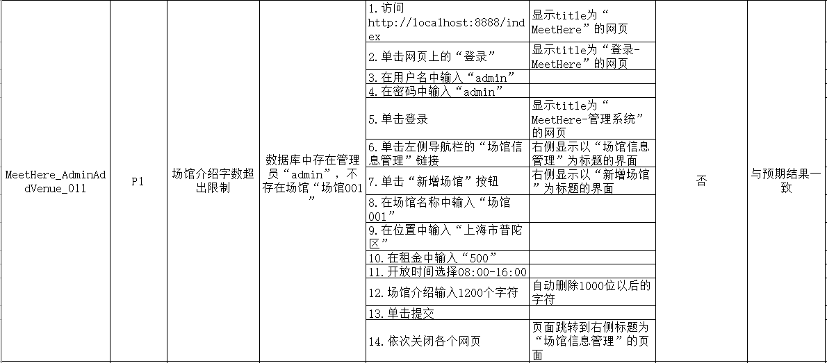

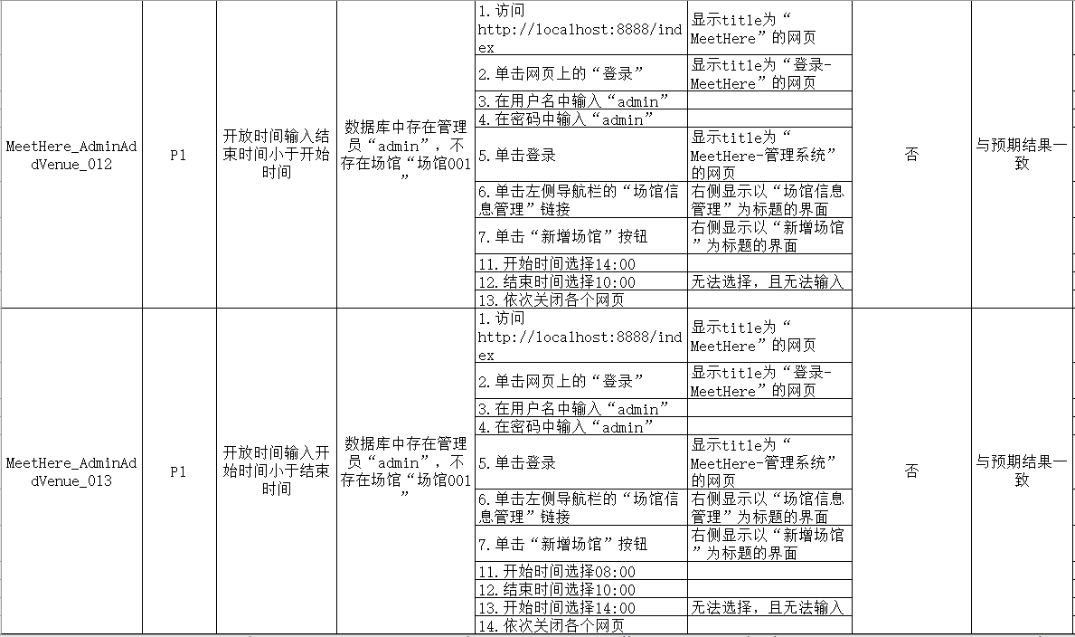

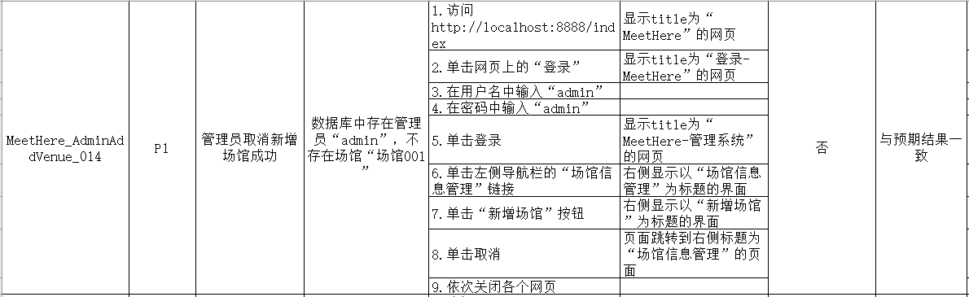

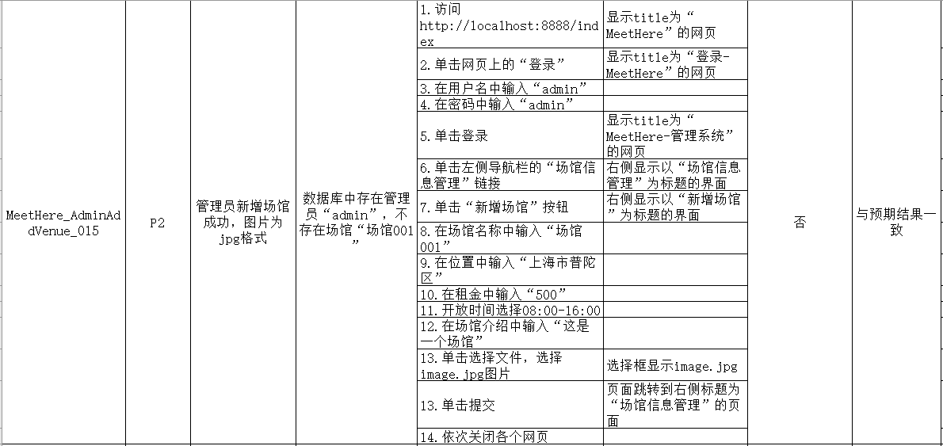

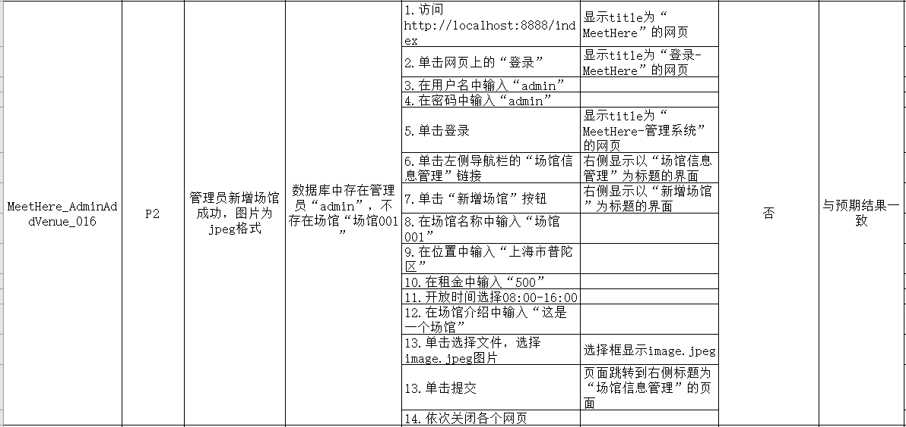

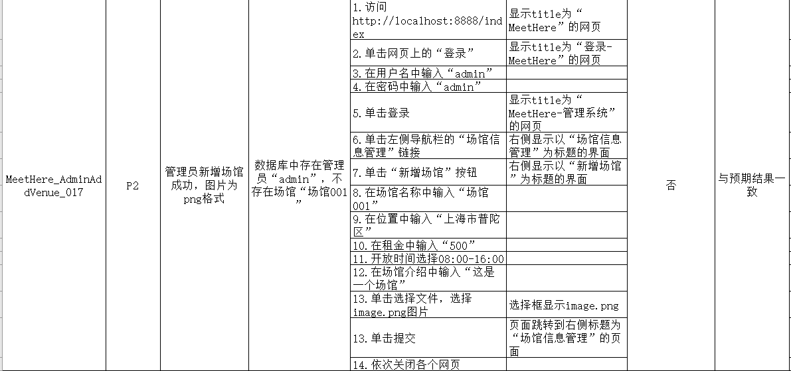

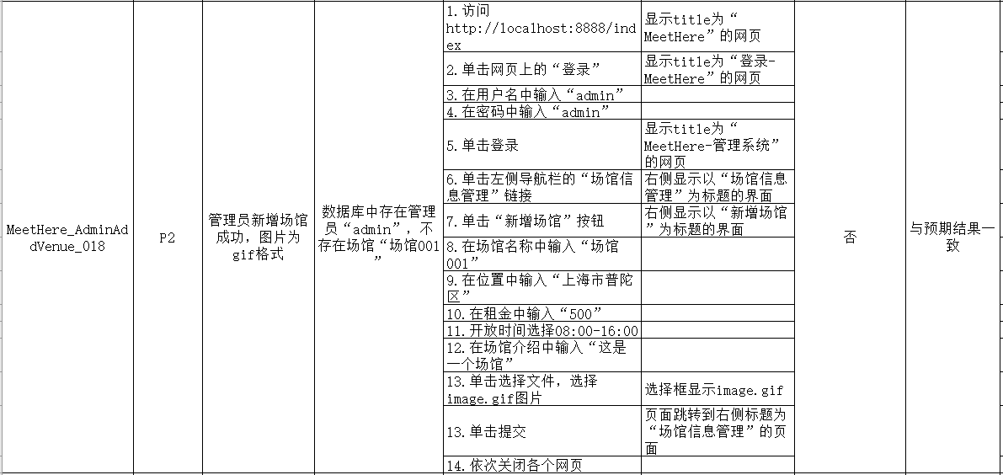

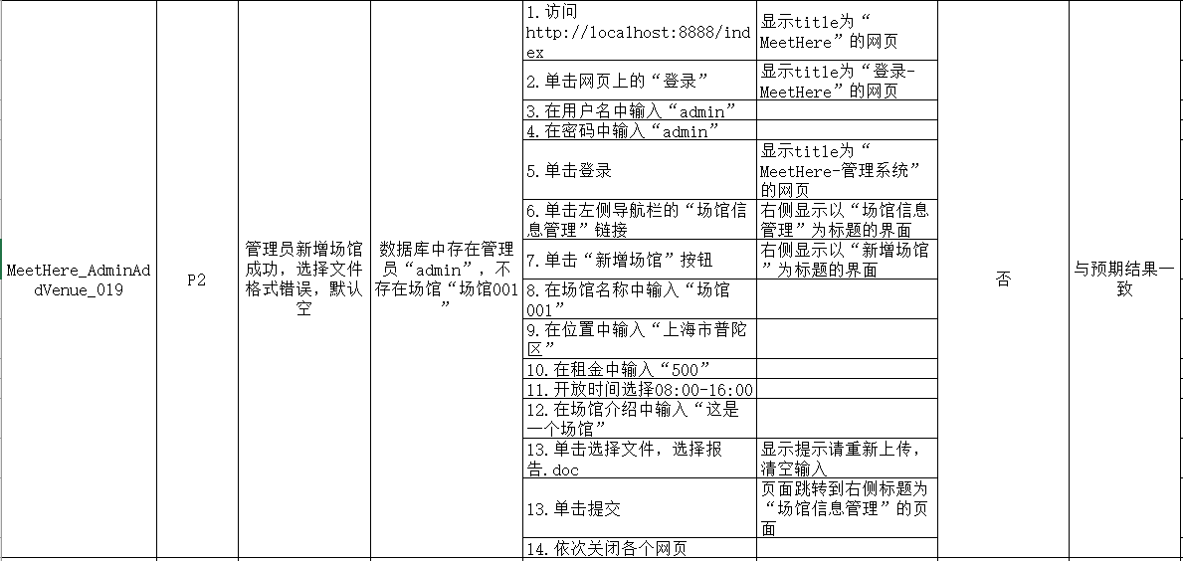

### 2.13管理员删改场馆测试

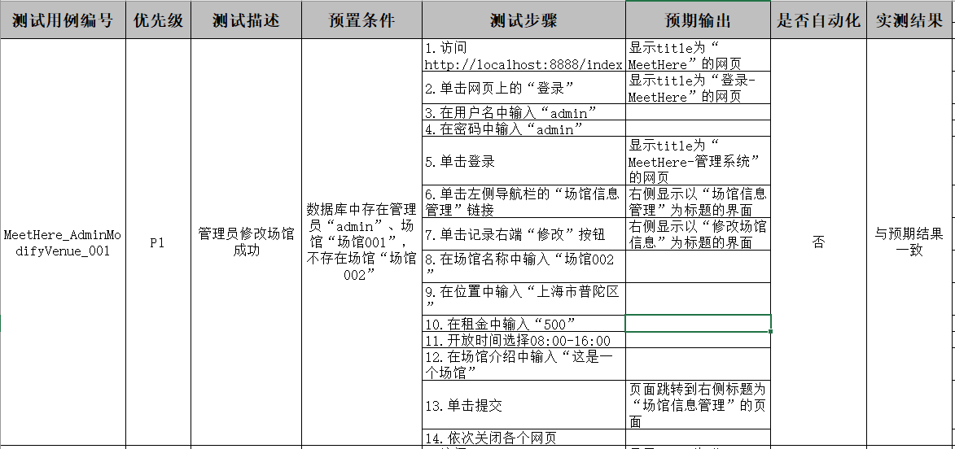

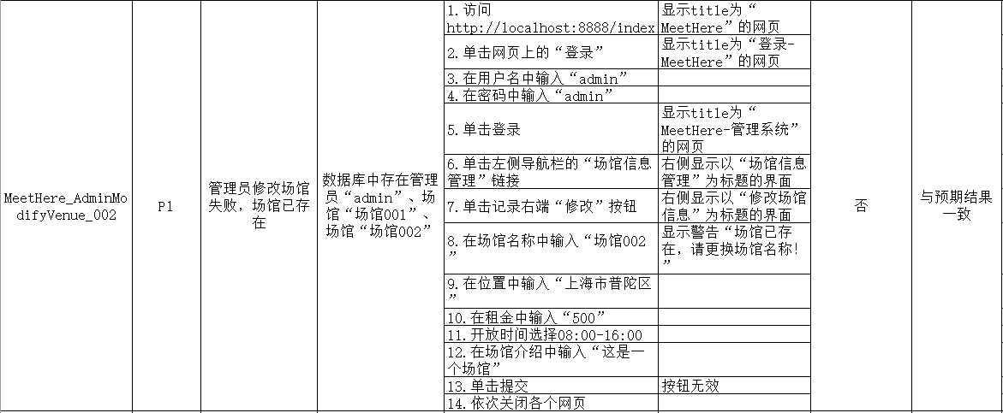

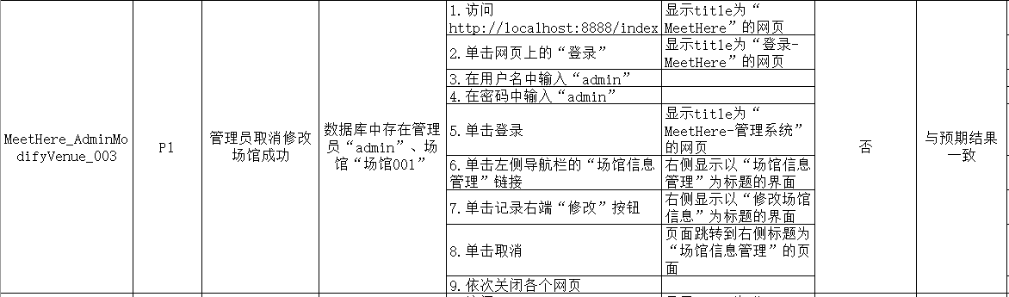

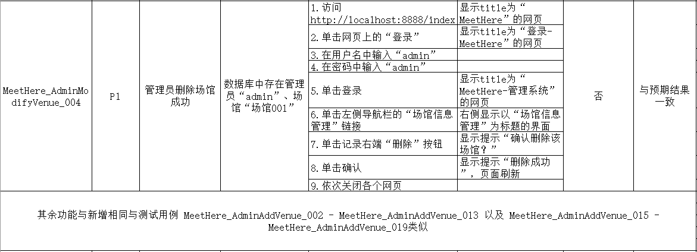

### 2.14管理员统计订单测试

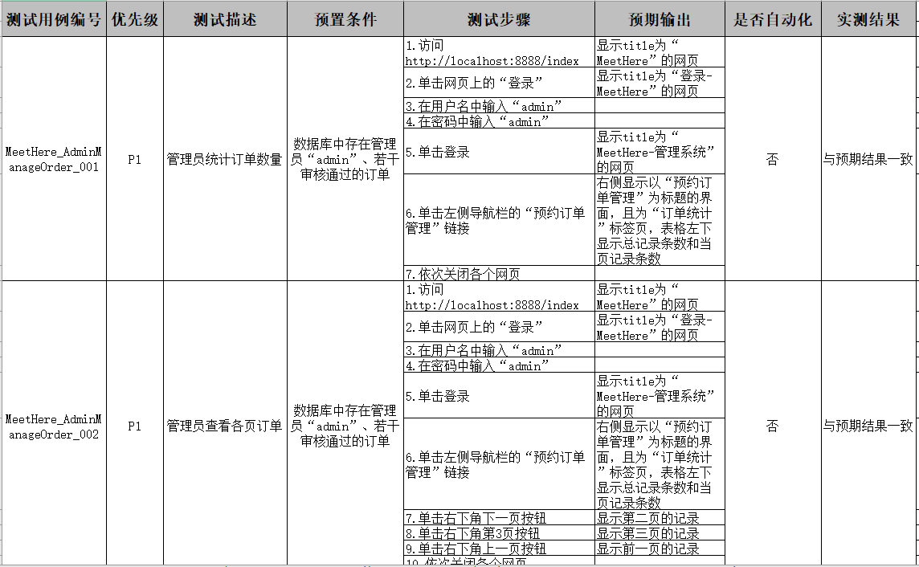

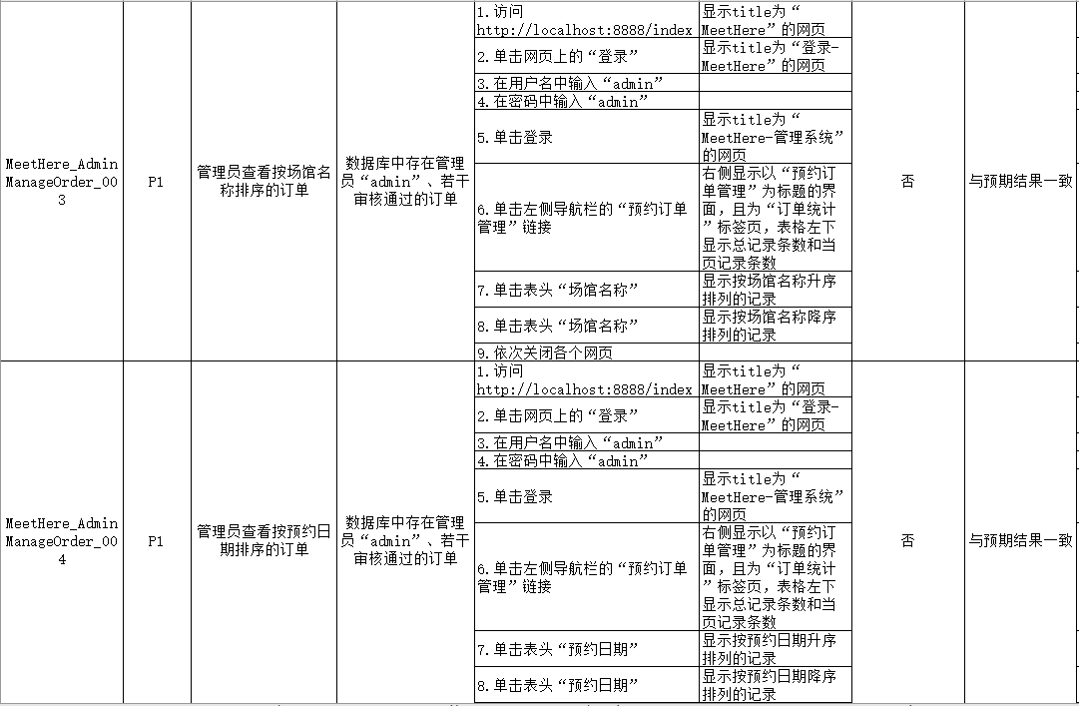

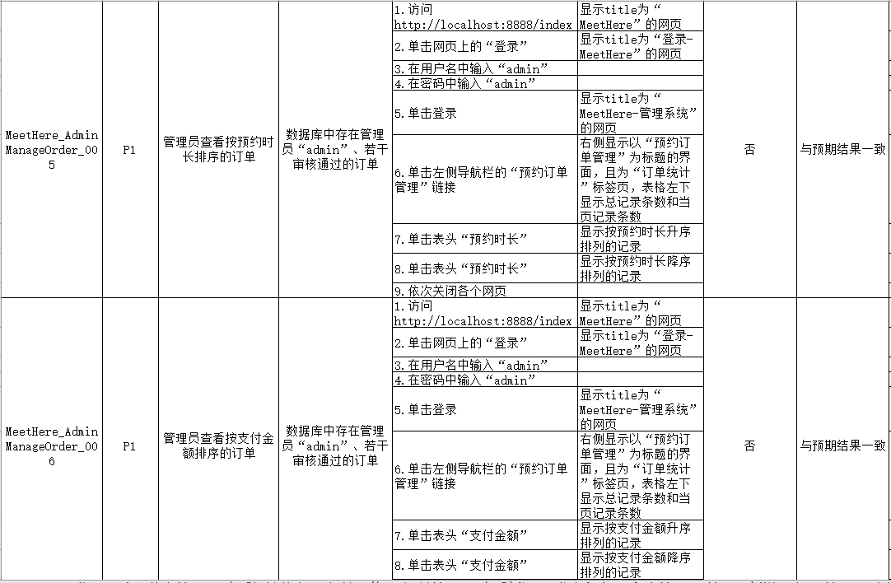

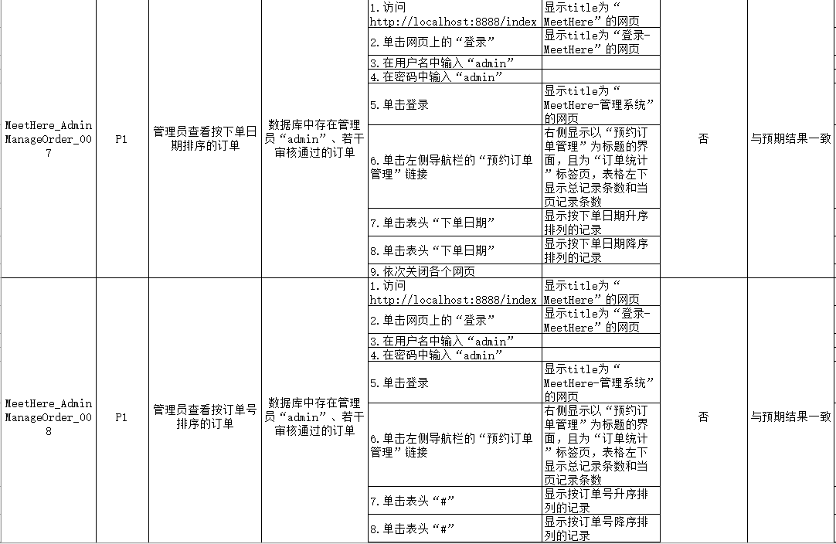

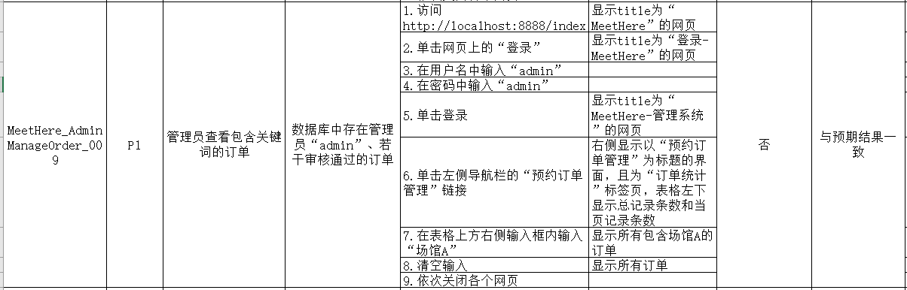

### 2.15管理员审核订单测试

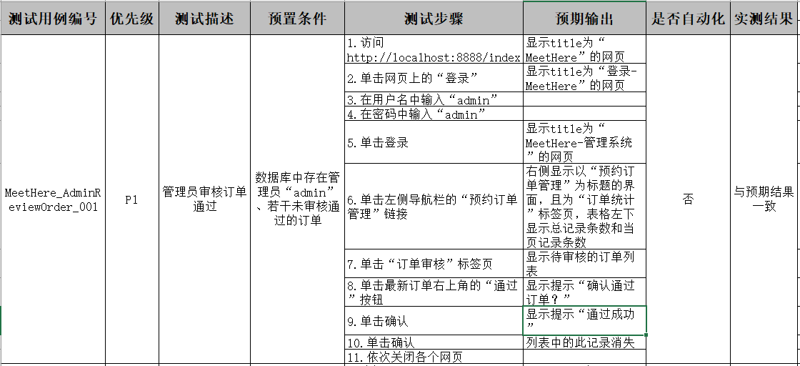

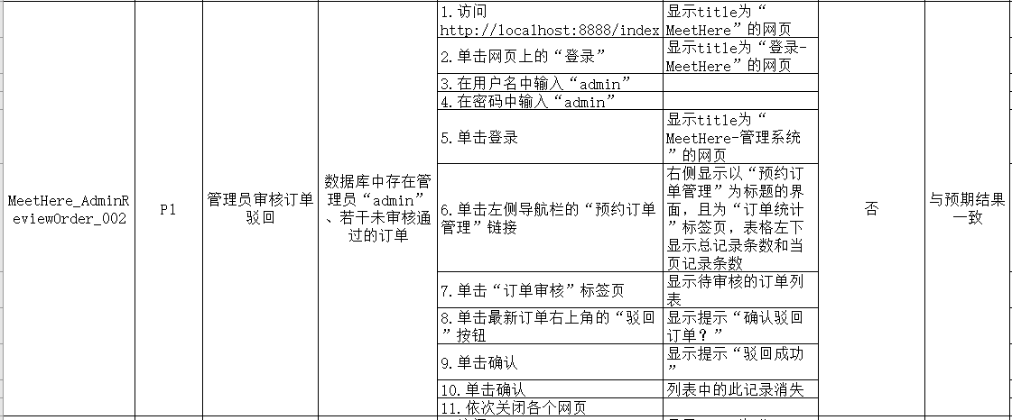

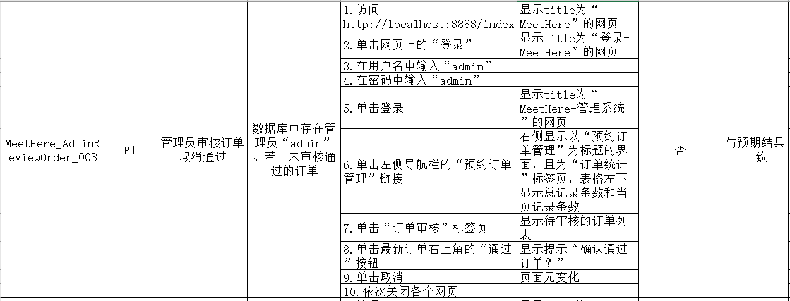

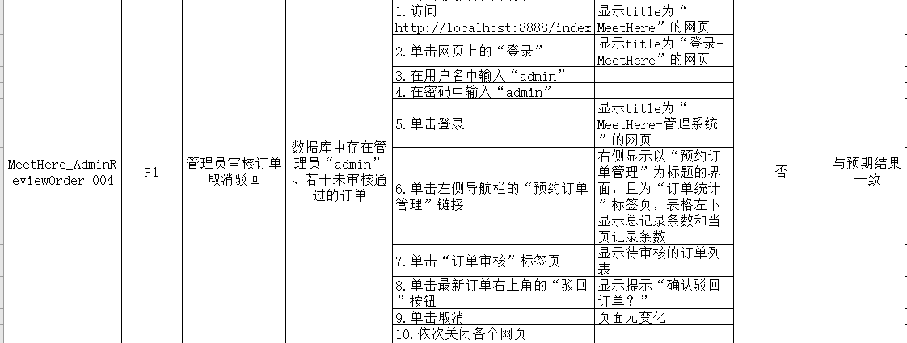

### 2.16管理员新增新闻测试

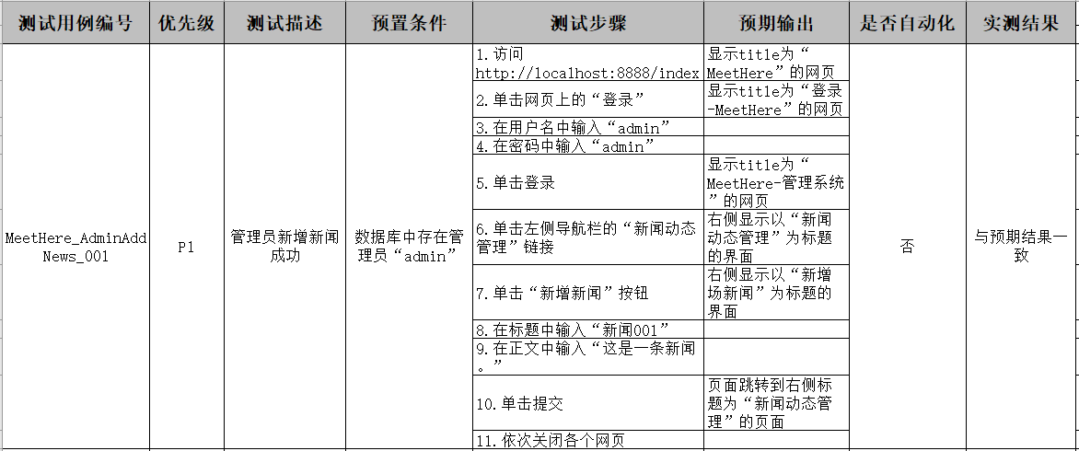

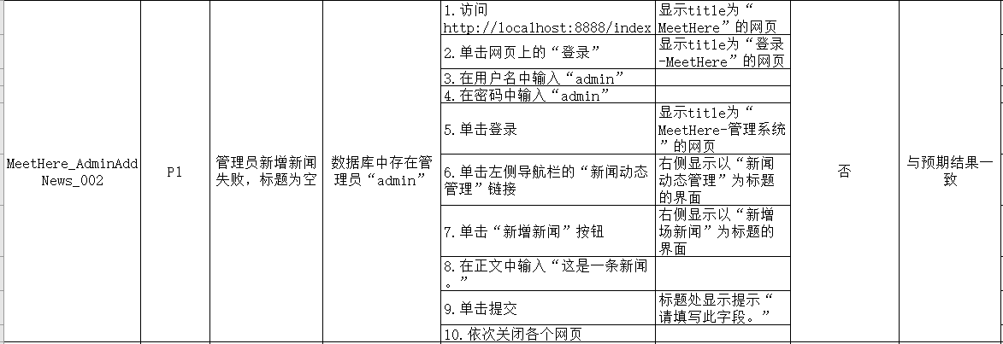

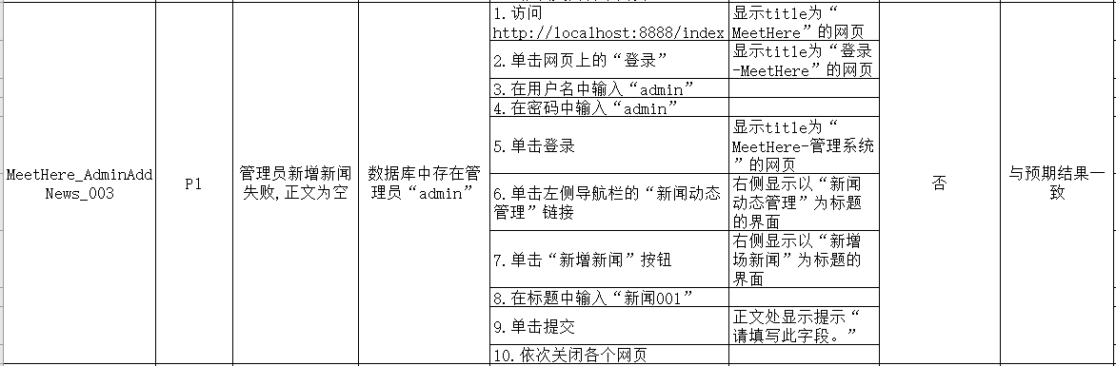

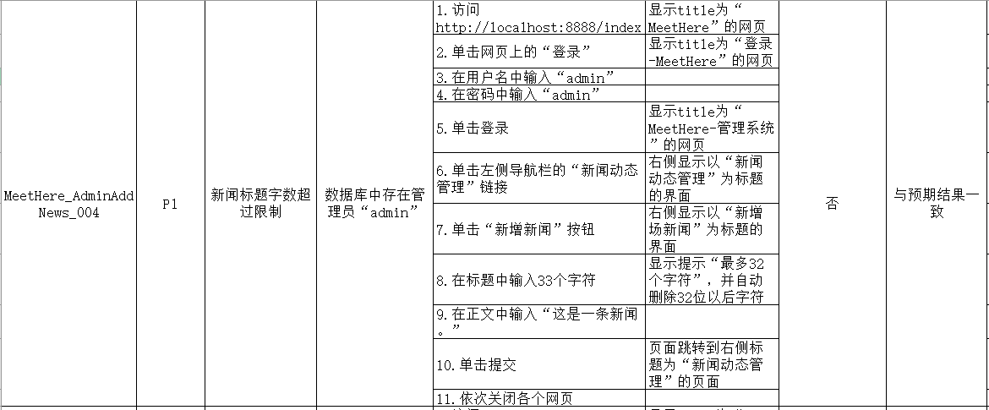

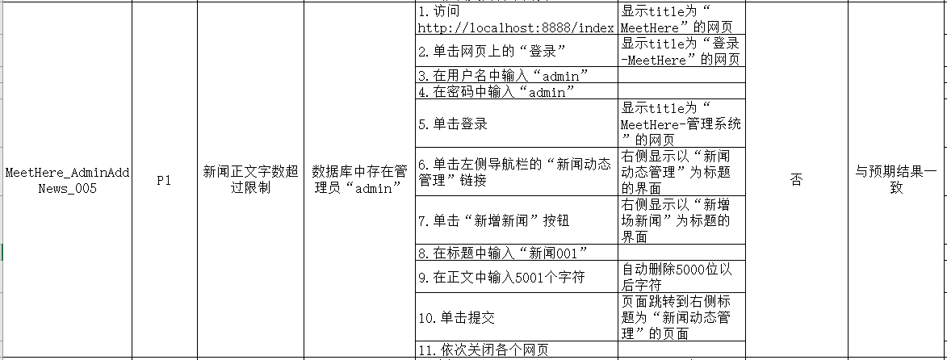

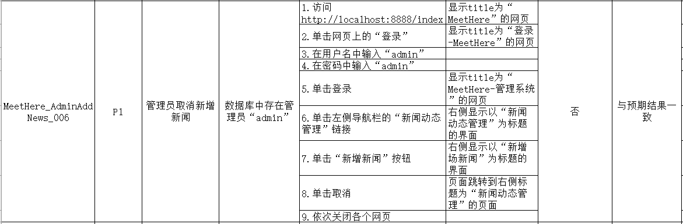

### 2.17管理员删改新闻测试

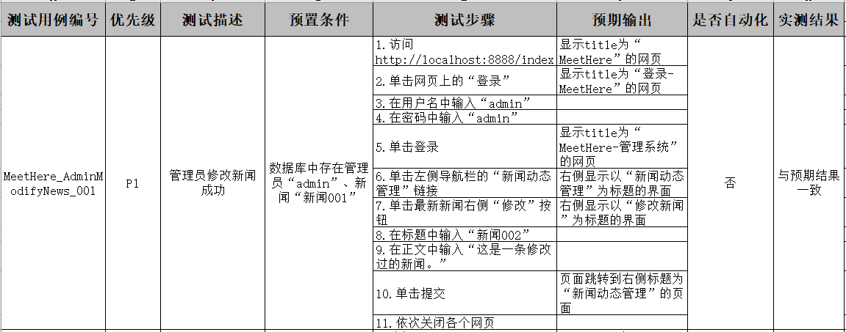

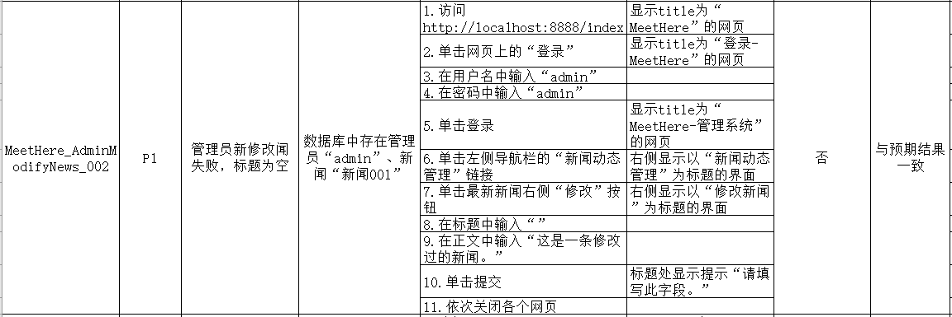

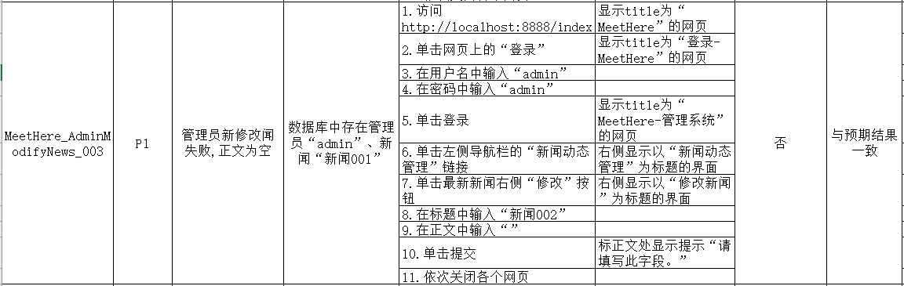

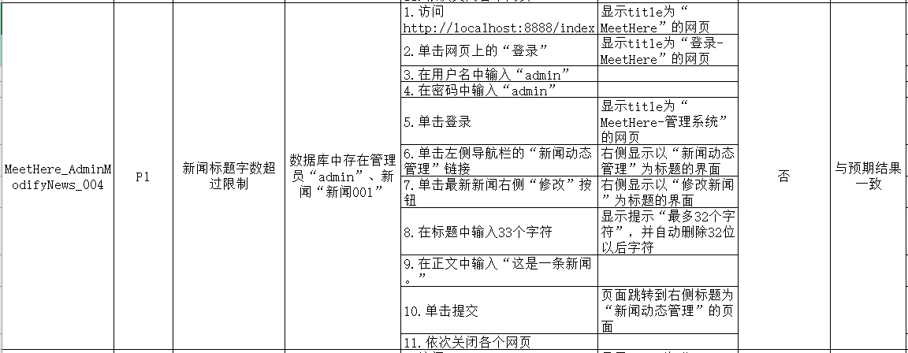

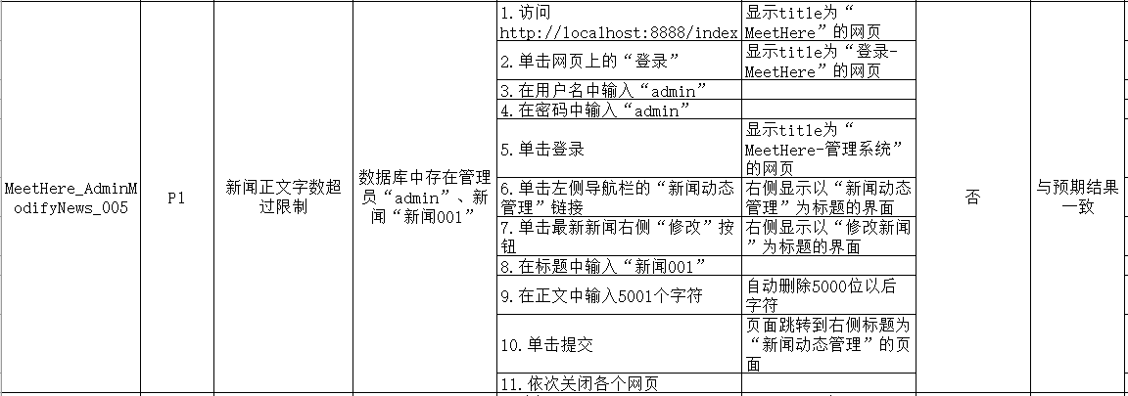

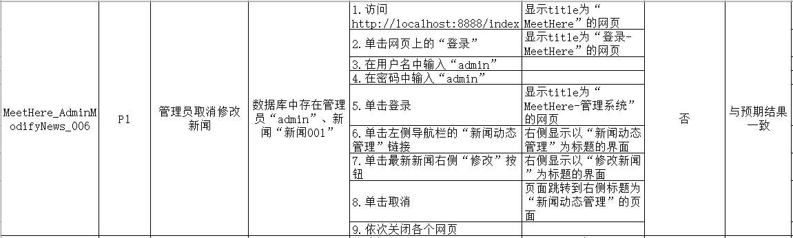

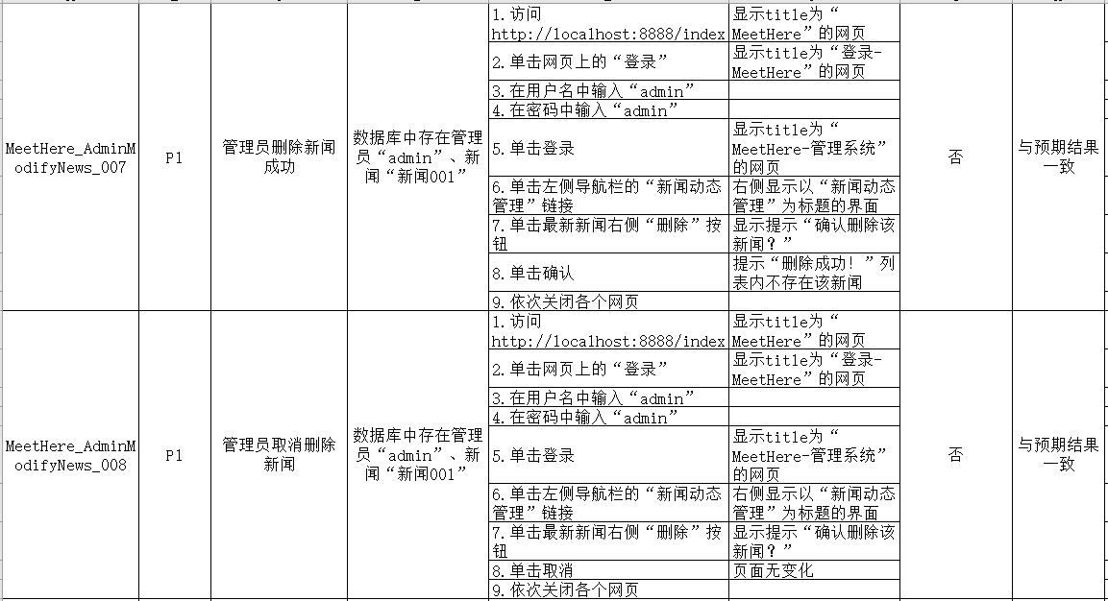

### 2.18管理员审核留言测试

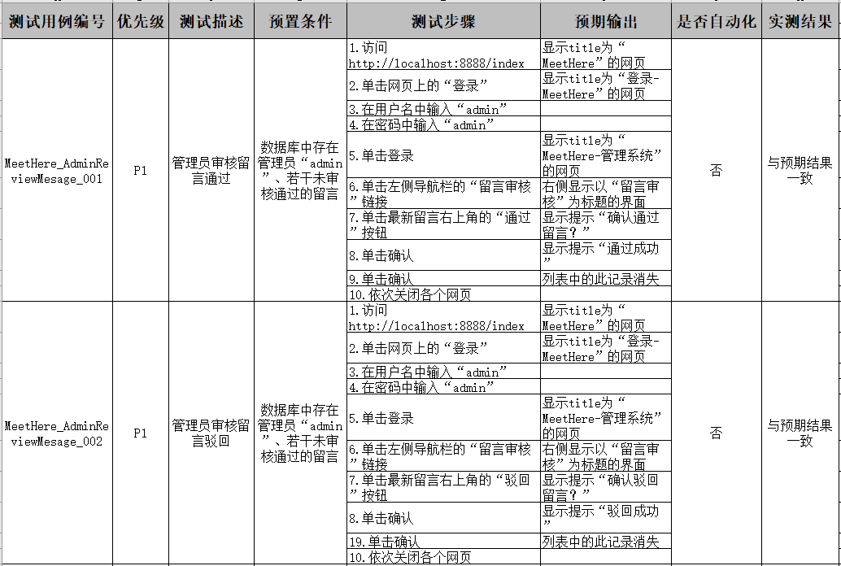

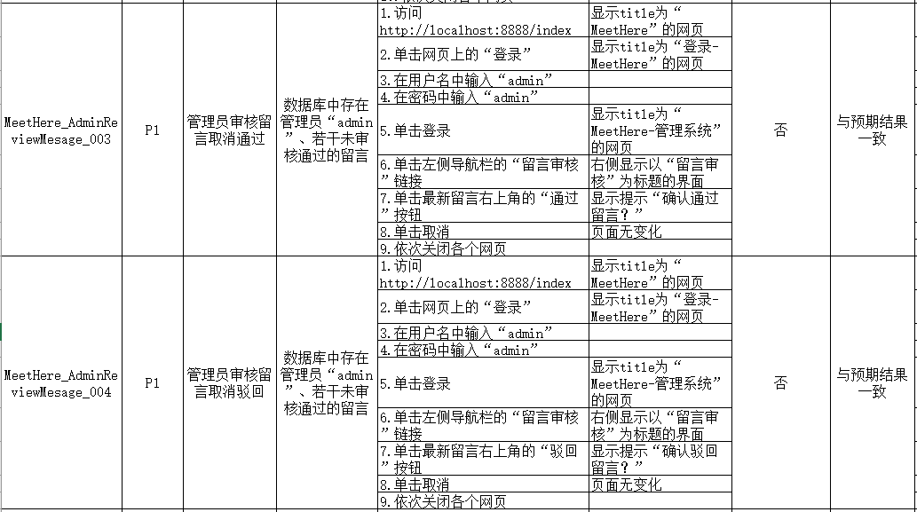

### 2.19登录拦截测试

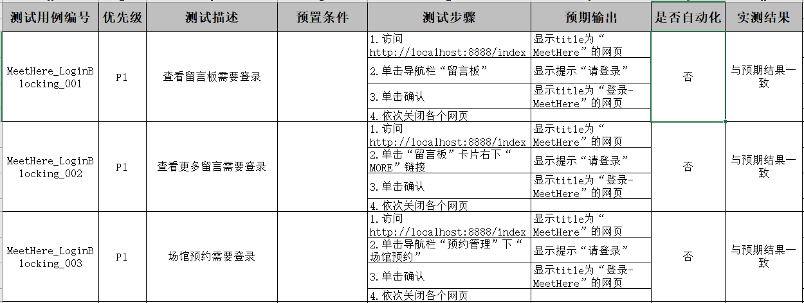

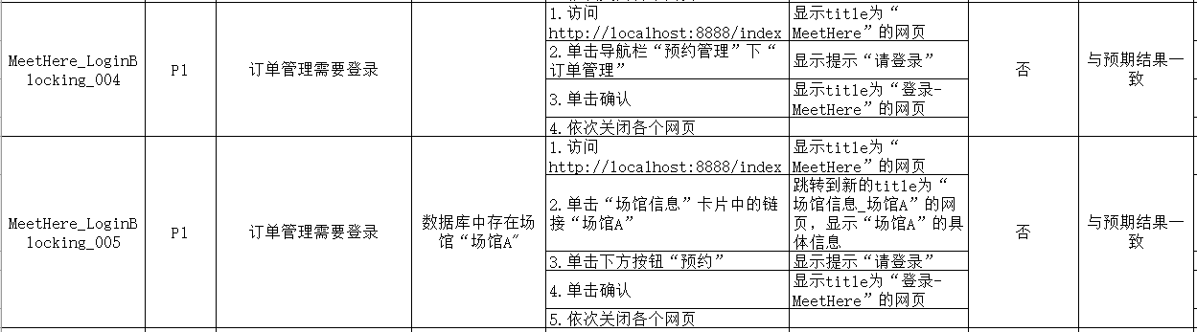

# 附录（二）缺陷报告

## 1前台缺陷

### 1.1登录页面

|  |  |  |  |  |  |
| --- | --- | --- | --- | --- | --- |
| 缺陷ID： | LOGIN_PAGE_001 | 测试日期： | 2023/5/25 | 测试人员： | 19小组 |
| 功能模块： | 登录页面 | 缺陷类型： | 优化建议 | 浏览器： | Chrome 113 |
| 严重程度： | 优化 | 优先级： | 一般 | 状态： | 激活 |
| 缺陷描述： | 第一次登录失败后点击登录按钮无效 | | | | |
| 复现步骤：  1、打开首页<http://localhost:8080/index>  2、进入注册页面，第一次输入错误密码，系统提示密码错误。此时输入正确密码，点击登录  预期结果：登录成功，跳转到用户首页  实际结果：系统无反映，需要点击页面空白处后才能进行登录 | | | | | |
| 解决者： | / | 解决日期： |  | 解决方案： |  |
| 解决详细描述： |  | | | | |

|  |  |  |  |  |  |
| --- | --- | --- | --- | --- | --- |
| 缺陷ID： | LOGIN_PAGE_002 | 测试日期： | 2023/5/25 | 测试人员： | 19小组 |
| 功能模块： | 登录页面 | 缺陷类型： | 优化建议 | 浏览器： | Chrome 113 |
| 严重程度： | 优化 | 优先级： | 一般 | 状态： | 激活 |
| 缺陷描述： | 登录成功后都会弹出提示框，用户点击确认后才进行跳转，建议跳过此步骤直接跳转 | | | | |
| 复现步骤：  1、打开首页<http://localhost:8080/index>  2、进行登录/注册  登录成功后，弹出提示框，用户每次需要点击确定才能跳转 | | | | | |
| 解决者： | / | 解决日期： |  | 解决方案： |  |
| 解决详细描述： |  | | | | |

### 1.2场馆预约页面

|  |  |  |  |  |  |
| --- | --- | --- | --- | --- | --- |
| 缺陷ID： | BOOK_PAGE_001 | 测试日期： | 2023/5/25 | 测试人员： | 19小组 |
| 功能模块： | 场馆预约页面 | 缺陷类型： | 优化建议 | 浏览器： | Chrome 113 |
| 严重程度： | 优化 | 优先级： | 一般 | 状态： | 激活 |
| 缺陷描述： | 需要用户手动填写预约场馆名称，建议添加下拉选择框 | | | | |
| 复现步骤：  1、打开首页<http://localhost:8080/index>  2、进行用户登录，选择预约管理—>场馆预约  3、用户手动输入场馆进行预约 | | | | | |
| 解决者： | / | 解决日期： |  | 解决方案： |  |
| 解决详细描述： |  | | | | |

### 1.3留言板页面

|  |  |  |  |  |  |
| --- | --- | --- | --- | --- | --- |
| 缺陷ID： | COMMENT_PAGE_001 | 测试日期： | 2023/5/25 | 测试人员： | 19小组 |
| 功能模块： | 留言板页面 | 缺陷类型： | 优化建议 | 浏览器： | Chrome 113 |
| 严重程度： | 一般 | 优先级： | 一般 | 状态： | 激活 |
| 缺陷描述： | 留言过长导致显示内容溢出 | | | | |
| 复现步骤：  1、打开首页<http://localhost:8080/index>  2、进行用户登录，选择“留言板”，输入一段内容较长的留言  3、屏幕显示效果如下 | | | | | |
| 解决者： |  | 解决日期： |  | 解决方案： |  |
| 解决详细描述： |  | | | | |

### 1.4个人信息页面

|  |  |  |  |  |  |
| --- | --- | --- | --- | --- | --- |
| 缺陷ID： | USER_PAGE_001 | 测试日期： | 2023/5/25 | 测试人员： | 19小组 |
| 功能模块： | 个人信息页面 | 缺陷类型： | 优化建议 | 浏览器： | Chrome 113 |
| 严重程度： | 一般 | 优先级： | 一般 | 状态： | 关闭 |
| 缺陷描述： | 修改密码时新密码应输入两次，确保用户输入无误 | | | | |
| 复现步骤：  1、打开首页<http://localhost:8080/index>  2、进行用户登录，点击用户头像进入个人信息页面 | | | | | |
| 解决者： | / | 解决日期： | 2023/5/25 | 解决方案： | 已经解决 |
| 解决详细描述： | 在页面新增再次输入新密码输入框，并在前后端分别对新密码和确认密码进行校验 | | | | |

### 1.5新闻页面

|  |  |  |  |  |  |
| --- | --- | --- | --- | --- | --- |
| 缺陷ID： | NEWS_PAGE_001 | 测试日期： | 2023/5/25 | 测试人员： | 19小组 |
| 功能模块： | 新闻页面 | 缺陷类型： | 优化建议 | 浏览器： | Chrome 113 |
| 严重程度： | 优化 | 优先级： | 一般 | 状态： | 激活 |
| 缺陷描述： | 用户在新闻列表页面点击某条新闻跳转到新闻详情页面，没有返回上一级按钮 | | | | |
| 复现步骤：  1、打开首页<http://localhost:8080/index>  2、进行用户登录，选择“新闻”，点击某条新闻进入详情页面  3、详情页面无返回上一级按钮 | | | | | |
| 解决者： | / | 解决日期： |  | 解决方案： |  |
| 解决详细描述： |  | | | | |

## 2后台缺陷

### 2.1数据库设计缺陷

|  |  |  |  |  |  |
| --- | --- | --- | --- | --- | --- |
| 缺陷ID： | DBBUG_001 | 测试日期： | 2023/5/25 | 测试人员： | 19小组 |
| 功能模块： | Database | 缺陷类型： | 设计缺陷 | 浏览器： | Chrome 113 |
| 严重程度： | 严重 | 优先级： | 紧急 | 状态： | 激活 |
| 缺陷描述： | 数据库未设置级联删除，当管理员删除某条数据后，以该条数据id主键为外键的查询失败导致服务器报错（状态码500） | | | | |
| 复现步骤：  1、打开首页<http://localhost:8080/index>  2、进行管理员登录，点击场馆信息管理，删除场馆1  预期结果：若数据库存在场馆1的预约记录，点击预约订单管理，系统正常运行  实际结果：若数据库存在场馆1的预约记录，点击预约订单管理，系统报错 | | | | | |
| 解决者： | / | 解决日期： | 2023/5/25 | 解决方案： | 已经解决 |
| 解决详细描述： | 在用户名输入框失去鼠标焦点时向后台服务器发送Get请求查询用户名是否存在，若已存在则提示用户该用户名已被注册 | | | | |

|  |  |  |  |  |  |
| --- | --- | --- | --- | --- | --- |
| 缺陷ID： | DBBUG_003 | 测试日期： | 2023/5/25 | 测试人员： | 19小组 |
| 功能模块： | Database | 缺陷类型： | 设计缺陷 | 浏览器： | Chrome 113 |
| 严重程度： | 一般 | 优先级： | 紧急 | 状态： | 激活 |
| 缺陷描述： | 注册成功后密码未经过加密明文存储在数据库中，存在安全隐患 | | | | |
| 代码设计缺陷如下：  @PostMapping(**"/register.do"**) **public void** register(String password，HttpServletResponse response) **throws** IOException{  User user=**new** User(password);  **userService**.create(user);  response.sendRedirect(**"login"**); } | | | | | |
| 解决者： |  | 解决日期： |  | 解决方案： |  |
| 解决详细描述： |  | | | | |

### 2.2注册模块

|  |  |  |  |  |  |
| --- | --- | --- | --- | --- | --- |
| 缺陷ID： | REGBUG_001 | 测试日期： | 2023/5/25 | 测试人员： | 19小组 |
| 功能模块： | 注册模块 | 缺陷类型： | 设计缺陷 | 浏览器： | Chrome 113 |
| 严重程度： | 严重 | 优先级： | 紧急 | 状态： | 关闭 |
| 缺陷描述： | 重复注册用户名 | | | | |
| 复现步骤：  1、打开首页<http://localhost:8080/index>  2、进入注册页面，输入系统已存在的用户名  预期结果：注册失败，提示该用户名已存在  实际结果：注册成功 | | | | | |
| 解决者： | / | 解决日期： | 2023/5/25 | 解决方案： | 已经解决 |
| 解决详细描述： | 在用户名输入框失去鼠标焦点时向后台服务器发送Get请求查询用户名是否存在，若已存在则提示用户该用户名已被注册 | | | | |

|  |  |  |  |  |  |
| --- | --- | --- | --- | --- | --- |
| 缺陷ID： | REGBUG_002 | 测试日期： | 2023/5/25 | 测试人员： | 19小组 |
| 功能模块： | 注册模块 | 缺陷类型： | 安全问题 | 浏览器： | Chrome 113 |
| 严重程度： | 一般 | 优先级： | 紧急 | 状态： | 激活 |
| 缺陷描述： | 注册时密码长度范围过短且没有格式规范，存在安全隐患 | | | | |
| 复现步骤：  1、打开首页<http://localhost:8080/index>  2、进入注册页面，输入密码“1”，点击注册  预期结果：提示密码长度过短，或不满足格式规范  实际结果：注册成功 | | | | | |
| 解决者： |  | 解决日期： |  | 解决方案： |  |
| 解决详细描述： |  | | | | |

|  |  |  |  |  |  |
| --- | --- | --- | --- | --- | --- |
| 缺陷ID： | REGBUG_004 | 测试日期： | 2023/5/25 | 测试人员： | 19小组 |
| 功能模块： | 注册模块 | 缺陷类型： | 优化建议 | 浏览器： | Chrome 113 |
| 严重程度： | 建议 | 优先级： | 一般 | 状态： | 激活 |
| 缺陷描述： | 重复注册邮箱和手机号 | | | | |
| 复现步骤：  1、打开首页<http://localhost:8080/index>  2、进入注册页面，分别进行两次注册，输入相同邮箱或手机号  预期结果：提示该邮箱或手机号已被注册  实际结果：注册成功 | | | | | |
| 解决者： |  | 解决日期： |  | 解决方案： |  |
| 解决详细描述： |  | | | | |

### 2.3留言板模块

|  |  |  |  |  |  |
| --- | --- | --- | --- | --- | --- |
| 缺陷ID： | CMTBUG _001 | 测试日期： | 2023/5/25 | 测试人员： | 19小组 |
| 功能模块： | 留言板模块 | 缺陷类型： | 设计缺陷 | 浏览器： | Chrome 113 |
| 严重程度： | 一般 | 优先级： | 一般 | 状态： | 激活 |
| 缺陷描述： | 用户可以发表空格留言 | | | | |
| 复现步骤：  1、打开首页<http://localhost:8080/index>  2、进行用户登录，选择“留言板”，输入空格点击发布  预期结果：提示留言不能为空  实际结果：留言发布成功 | | | | | |
| 解决者： |  | 解决日期： |  | 解决方案： |  |
| 解决详细描述： |  | | | | |

|  |  |  |  |  |  |
| --- | --- | --- | --- | --- | --- |
| 缺陷ID： | CMTBUG _002 | 测试日期： | 2023/5/25 | 测试人员： | 19小组 |
| 功能模块： | 留言板模块 | 缺陷类型： | 设计缺陷 | 浏览器： | Chrome 113 |
| 严重程度： | 严重 | 优先级： | 紧急 | 状态： | 解决 |
| 缺陷描述： | 用户留言超过500字数限制后仍可提交 | | | | |
| 复现步骤：  1、打开首页<http://localhost:8080/index>  2、进行用户登录，选择“留言板”，输入长度大于500的留言点击发布  预期结果：字数超过500时提示字数已达上限  实际结果：留言发布成功 | | | | | |
| 解决者： | / | 解决日期： | 2023/5/25 | 解决方案： | 已经解决 |
| 解决详细描述： | 在前端输入框增加字数限制 | | | | |

### 2.4用户管理模块

|  |  |  |  |  |  |
| --- | --- | --- | --- | --- | --- |
| 缺陷ID： | USERMANBUG_001 | 测试日期： | 2023/5/25 | 测试人员： | 19小组 |
| 功能模块： | 用户管理模块 | 缺陷类型： | 设计缺陷 | 浏览器： | Chrome 113 |
| 严重程度： | 一般 | 优先级： | 一般 | 状态： | 关闭 |
| 缺陷描述： | 在用户个人信息管理界面中将昵称修改为空后可以保存 | | | | |
| 复现步骤：  1、打开首页<http://localhost:8080/index>  2、用户进行登录，点击头像进入个人信息管理界面，修改昵称为空后点击保存  预期结果：提示昵称不能为空  实际结果：修改成功 | | | | | |
| 解决者： | / | 解决日期： | 2023/5/25 | 解决方案： | 已经解决 |
| 解决详细描述： | 在前端代码以及后端代码中添加逻辑校验 | | | | |

|  |  |  |  |  |  |
| --- | --- | --- | --- | --- | --- |
| 缺陷ID： | USERMANBUG_002 | 测试日期： | 2023/5/25 | 测试人员： | 19小组 |
| 功能模块： | 用户管理模块 | 缺陷类型： | 安全问题 | 浏览器： | Chrome 113 |
| 严重程度： | 严重 | 优先级： | 一般 | 状态： | 激活 |
| 缺陷描述： | 管理员可在用户管理模块修改用户密码等信息 | | | | |
| 复现步骤：  1、打开首页<http://localhost:8080/index>  2、进行管理员登录，点击用户管理 | | | | | |
| 解决者： | / | 解决日期： |  | 解决方案： |  |
| 解决详细描述： |  | | | | |